2008年山西公务员考试《行测》真题
第一部分 客观题
一、单选题（本大题共125小题，每题0.8分，共计100分）
1. (2008山西)《资本论》是诠释马克思思想最重要的文本依据。它通过探讨商品生产、商品流通和总过程的各种形式，明确了物质、利益、财富、阶级和所有制等问题，但贯穿这些方面的价值归旨不是( )。
A. “现实的个人”的处境及其未来
B. “实践的人和人的实践”
C. “人与人的关系”
D. 资本及资本的逻辑

2. (2008山西)西藏自古以来就是中国领土不可分割的一部分，藏族是中华民族大家庭中的重要成员，我国历史上中央政府对西藏地方行使主权是( )。
A. 从宋朝到现在
B. 从元朝到现在
C. 从明朝到现在
D. 从清朝到现在

3. (2008山西)下列关于劳动合同期限的说法不正确的是（ ）。
A. 劳动合同期限三个月以上不满一年的试用期不得超过一个月
B. 劳动合同期限一年以上不满三年的，试用期不得超过三个月
C. 三年以上固定期限和无固定期限的劳动合同，试用期不得超过六个月
D. 以完成一定工作任务为期限的劳动合同或者劳动合同期限不满三个月的，不得约定试用期

4. (2008山西)《〈中华人民共和国继承法〉若干问题的意见》中规定，对被继承人生活提供了主要经济来源，或在劳务等方面给予了主要扶助的，应当认定其尽了主要赡养义务。在司法实践中，不属于“尽了主要赡养义务”的是（ ）。
A. 子女与老人共同生活多年
B. 对老人的帮助具有持续性、长期性
C. 为老人日常生活提供帮助，如老人生病时进行护理
D. 在经济上为老人生活提供了帮助，老人主要靠其提供的费用生活

5. (2008山西)问题面前，是迎难而上，还是绕着走，直接反映一个干部的精神风貌，也折射出这名干部对待工作的态度和责任心，在解放思想中破解难题存在风险，甚至受到别人的责难。我们应该坚持的正确态度是（ ）。
A. 没有百分之百的把握不去做
B. 上级领导没有点头的，不便去做
C. 为避免头脑发热，凡事都得找出处
D. 冲破习惯和传统思维的束缚，敢想也敢做

6. (2008山西)大气层中的温室气体能够透过太阳的短波辐射，但同时吸收地面放射出的长波辐射，从而产生温室效应。如果大气中没有温室气体，地表平均气温将会是零下18度。正是因为大气中温室气体的存在，地球现在的地表平均气温为( )。
A. 零上5度
B. 零上10度
C. 零上15度
D. 零上20度

7. (2008山西)甲县人大代表李某，于2006年当选为该县人大代表，一年后，因私迁入另一个县居住，他应( )。
A. 享有甲县人民代表大会代表资格到届满
B. 自然转任乙县人民代表大会代表
C. 按正常工作调动手续转任乙县人民代表大会代表
D. 被终止甲县人民代表大会代表资格

8. (2016新疆)下列情形中不属于行政处罚的是（ ）。
A. 警告
B. 拘役
C. 罚款
D. 责令停产停业

9. (2008山西)李某户口在A市B区，他在A市C区有一处房产。后因城市道路扩建，该房产被C区政府强制拆除，李某不服，提起诉讼，则该案的管辖法院是：
A. A市中级人民法院
B. B区基层人民法院
C. C区基层人民法院
D. B区或C区基层人民法院

10. (2008山西)部门规章之间、部门规章和地方政府规章之间对同一事项的规定不一致时，由（ ）裁决。
A. 全国人大
B. 全国人大常委会
C. 最高人民法院
D. 国务院

11. (2008山西)A市B区建设局根据市政府总体规划，对某大街实施改造，赵某房屋位于改造区。某日，B区建设局改造建设指挥部下达住房安置通知，赵某未搬迁。数日后，受B区建设局委托的该市某拆迁公司强行拆除了赵某房屋，赵某不服申请行政复议，本案的被申请人是( )。
A. A市政府
B. 某拆迁公司
C. B区建设局
D. B区建委改造建设指挥部

12. (2008山西)下列关于行政复议和行政诉讼的关系说法正确的一项是( )。
A. 相对人对具体行政行为不服的，不经行政复议，都不能提起行政诉讼
B. 法院审理行政诉讼案件后，相对人不能再对所诉行政行为提请行政复议
C. 行政复议和行政诉讼一样，原则上进行开庭审查
D. 公务员对行政处分不服的，也是行政复议和行政诉讼的受案范围

13. (2008山西)公民、法人或者其他组织对具体行政行为在法定期间不提起诉讼又不履行的，行政机关可以申请（ ）强制执行。
A. 人民法院
B. 检察院
C. 公安机关
D. 当地人民政府

14. (2008山西)甲贩运违禁品，驾车路过一检查站时，被工商部门拦住检查，检查人员朱某正登车检查时，甲突然发动汽车夺路而逃。朱某抓住汽车的把手不放，甲为摆脱朱某，在疾驶后突然急刹车。朱某被摔在地，头部着地死亡，甲对朱某的死亡的心理态度是( )。
A. 直接故意
B. 间接故意
C. 过于自信的过失
D. 疏忽大意的过失

15. (2008山西)《劳动法》规定，用人单位安排劳动者每月的加班时间不得超过（ ）小时。
A. 10
B. 24
C. 36
D. 48

16. (2008山西)十七大报告指出，全面建设小康社会是党和国家到（ ）的奋斗目标，是全国各族人民的根本利益所在。
A. 二○一五年
B. 二○二○年
C. 二○三○年
D. 二○五○年

17. (2008山西)科学发展观的本质和核心是坚持( )。
A. 全面发展
B. 协调发展
C. 可持续发展
D. 以人为本

18. (2008山西)三个重量相同的实心铅球、铁球和铝球，将它们用细线分别挂在三个同样的弹簧秤下并浸入水中，比较三个弹簧秤的读数是( )。
A. 挂铝球的最大
B. 挂铅球的最大
C. 挂铁球的最大
D. 三者一样大

19. (2008山西)中国人民银行公布，自2008年3月25日起，上调存款类金融机构人民币存款准备金率0.5个百分点。下列关于提高存款准备金率说法错误的是( )。
A. 提高存款准备金率是为了减少银行流动资金
B. 提高存款准备金率是国家对经济进行宏观调控的货币手段
C. 提高存款准备金率能够吸引公众更多的存款
D. 提高存款准备金率是银根紧缩政策

20. (2019江苏)向级别与本机关相同的有关主管部门请求批准某事项应使用（ ）。
A. 请示
B. 函
C. 批复
D. 报告

21. (2008山西)南太平洋上的岛国A国，空气清新，环境优美，每人每年享受政府发放的3.5万美元的零用钱，人们无需工作。但是，无法想象的是，生活在这里的人们，高血压、心脏病、脑中风居世界之最，有37%的人患糖尿病，为全球最高，全国只有1.3%的人活到60岁，是人均寿命最短的国家。
这段文字主要表达的是：
A. 富足的代价
B. 生于忧患，死于安乐
C. 安逸是我们生命的杀手
D. 养尊处优、舒适安逸的A国人

22. (2008山西)1923年国语统一筹备会决定采用北京语音标准，在全国推行，语言与方言不只是交流工具，而且是文化载体。现在，方言的萎缩即是一方文化的褪色。保持方言、民族语言与共通语的并存有利于保持文化的多样性，在推广普通话的同时也应让方言有一定的表达空间。而且方言不但应用于一方土地，还能丰富共通语的色彩，如粤语的打的、买单、高企与烂尾楼等词语已经进入共通语语汇，并且有所发展。这段文字的主旨是：
A. 提倡双语有利于保持传统文化与地方文化特色
B. 共通语认同有利于提高全民族文化水平与科技发展水平
C. 提倡双语、方言、民族语言与共通语并存
D. 任何一种共通语都是以某种方言为基础的

23. (2008山西)有一家农场主，为了方便拴牛，在庄园一棵榆树的树干上箍了一个铁圈。随着榆树的长大，铁圈慢慢地长进了树身里，榆树的表皮留下一道深深的伤痕。一年后，当地发生了榆树病，方圆几十里开外的榆树全部死亡，唯独那棵箍了铁圈、留下深深伤痕的榆树却存活下来。植物学家研究发现，它从锈蚀的铁圈里吸收了大量的铁，才对真菌产生免疫力。这段文字说明的道理是：
A. 坚强的生命能把伤害变成财富和力量
B. 生命在逆境中创造惊人的奇迹
C. 伤痕有时会成为生命的一种养料
D. 生命在伤害中更坚强，更充满活力和希望

24. (2008山西)年画作为民俗的一种具体表现形式，通过点、线、面、色等的巧妙组合，反映了民众的文化心理、审美观，在长期的生活实践中，民众的审美情趣以红为美，以大为美，以对称为美，以规范为美，都充分体现于年画艺术特色上。在农村，吉祥的含义包含着人们对美好生活的向往以及祝愿、期望、赞赏和歌颂的多种意思。这段文字主要说的是：
A. 年画传达着我国民间的美学形态
B. 年画体现出民众的审美情趣
C. 年画是人们在长期生活中形成的一种美好心愿
D. 年画反映了民众的文化心理和审美情趣

25. (2015四川)大家知道，这次汶川地震，虽然危害很大、破坏性很强、造成的损失也十分惨重。但是，各种不利于抗震救灾、不利于社会稳定的谣传却几乎没有。一个重要的原因，就在于政府信息的公开透明，在于政府在第一时间向全国发布了汶川地震的消息，在第一时间向老百姓公布了地震的真相。真相走在了谣言的前面，谣言自然没有生存的土壤、没有传播的空间。
这段话主要支持了这样一个观点：
A. 汶川地震破坏巨大的信息在社会上没有广泛传播
B. 有关地震谣言的危害要远远大于地震本身的危害
C. 我国政府对待汶川地震信息一事处理得非常及时
D. 信息透明、公布及时，可防止谣言的产生及传播

26. (2015河南)30年前日本遭遇能源危机，这个资源匮乏的岛国不是被动地应对——在油价高起时节制消耗，在油价低廉时又恢复消费的无度，而是把能源危机变成提高国家经济竞争力的“黄金时机”，举国上下厉行节能，政府打出一系列“政策环保”牌，使得该国的能源使用效率不断提升，成为全球楷模。现在，高油价不仅对日本经济的冲击有限，反而，之前未雨绸缪建立的低资源消耗发展模式，使得日本企业在高油价时代更具竞争优势，低油耗汽车等日本产品风靡全球。
可以推知，日本应对能源危机的主动策略是：
A. 油价高起时节制消耗，油价低廉时恢复无度消费
B. 改变能源使用方式，以非稀缺能源代替稀缺能源
C. 调整经济增长发力点，改变过分依赖能源的缺点
D. 改变消费观念，加强环保意识，提高能源利用率

27. (2008山西)曾几何时，网络被视为只言片语的集散地、道听途说的原产地。这些对网络的陈旧认识，正在随着网络的发展而逐步被抛弃。今天，我国网民的数量已超过1.5亿，因特网全面渗入中国人的日常生活，网络文化产业正在赶上并超过传统文化产业的规模，网络文化变得日益丰富，网络理性的力量正在成为主流，对年轻一代的影响尤甚。那种忽视网络价值、贬低网络影响的观点，在信息技术日益发展的今天，是违背历史唯物论的。
可以推知，作者对网络的态度是：
A. 肯定
B. 否定
C. 中立
D. 不清楚

28. (2008山西)海南泓缘生物科技公司从日本引进先进技术，经自主研发生产出泓缘菌并掌握相关应用技术，在普通环境里，用普通的喂养饲料，加上泓缘菌及相关的微生物应用技术，生产出符合国家绿色食品标准的猪肉、鸡肉等产品，有效解决了传统养猪业中药物残留高、猪场环境污染、猪肉口感差、产品达不到出口要求等4大问题。经农业部热带农产品质量监督检验测试中心检测，海南泓缘生物科技有限公司生产的猪肉、鸡肉等产品全部指标均达到国家绿色猪肉、禽肉质量标准。这段话主要支持了这样一个观点，即海南泓缘生物科技公司：
A. 注意国际合作，通过引进日本技术解决了很多的问题
B. 研发出来绿色肉类，解决了长期困扰我们的几个问题
C. 研发出的肉类，经权威部门检验，全部达到绿色标准
D. 在绿色肉类自主研发技术上已经达到国际前沿的水平

29. (2008山西)炫耀的目的，都是希望在某个层次上获得成功，如某人确有钱财，确实美貌，确有文才，有口才，那你就炫耀吧，用现在一个词儿：展示。你总能获得局部成功，但成本太大，别人在认可你的同时，也要剥夺你本来具有的一些别的美德，比如稳重，比如谦虚。世人总是心照不宣地认为，看他那个讨厌劲儿啊！由上述文字可推知，“炫耀”是：
A. 施展的舞台
B. 成功的催化剂
C. “双刃剑”
D. 金玉其外，败絮其中

30. (2008山西)特定的社会发展阶段，框定了相应的社会文化，特定的社会文化又决定着相应的财富文化，特定的财富文化决定相应的财富观。只有取之于民、用之于民的财富观已然成为社会较普遍的对财富的价值判断和价值追求时，盖茨式的、真正理解和认同“千金散尽还复来”的财富哲学的、热衷于慈善的企业家才会成批涌现。这段话主要支持了这样一个观点，即：
A. 中国的企业家不具备盖茨式的慈善精神
B. 社会发展阶段决定了特定的慈善企业家
C. 财富观正确与否在不同国度有不同答案
D. 慈善家的“井喷”需要相应的财富文化

31. (2015辽宁)从管理角度上来讲，主管应该是强势的，“一只狮子带领的一群羊”会轻易击败“一只羊带领的一群狮子”。经营管理如同带兵打仗，作为团队领袖的主管，绝对需要稳定军心，给团队挺起无论是精神上还是物质上的“主心骨”。缺乏强势，团队就缺乏士气和斗志，一个团队的强势是由这个团队的主管是否强势所决定的——虎啸震山岗，狮吼百兽惊！
这段话主要支持了这样一个观点，即：
A. 团队主管的管理能力决定了这个团队的战斗力
B. 一个团队的强弱和团队主管的强弱有直接关系
C. “狮子”和“羊”的最大差距在于不同的首领
D. 只有团队强大了，其中的首领才能建立起威信

32. (2008山西)“道理”浅显易懂，是常理和常识，人们很容易识别其有“理”还是没“理”，同时也就不会轻易地盲从。而“真理”不一样，要么是自然世界的奥秘，要么是历史规律。这些都是平民百姓所不懂的。在“真理”面前，百姓们处于绝对的低位态，只有靠上面那些精英人物灌输给他们“真理”的知识。对于其是否有“理”，他们是不知晓的。
可以推知，上述文字意在解释：
A. “真理”比“道理”更具权威性的原因
B. “真理”比“道理”难以被参悟的原因
C. “真理”与“道理”被混为一体的原因
D. “真理”比“道理”更具欺骗性的原因

33. (2008山西)中国的粮食问题，仍然还是要靠自己，这是中国作为一个人口大国的国情所决定的。粮价是市场创造过程的客观结果，我们与其在价格干预上绞尽脑汁，不如把目光放长远，切实在农业基础设施、农业技术进步方面下大力气，珍惜每一寸土地，利用好每一项要素投入，保持粮食产量的稳定增长和粮食自给率的合适水平。<line>在此基础上</line>，才可能有“不管风吹浪打、胜似闲庭信步”的底气。
文中划线的“此基础”表示：
A. 引进国外先进的农业技术，改变农业生产结构
B. 提高粮食的销售价格，调动农民种粮的积极性
C. 改善农业生产要素，保证足够适量的粮食产量
D. 加大宏观调控，避免粮食市场掉入盲目的误区

34. (2008山西)日本的文化在战后一直在潜移默化地影响着西方，现在越来越成为主流文化的重要组成部分，村上隆、奈良美智、村上春树已经成了世界流行文化的突出符号；在《黑客帝国》等一批好莱坞大片中可以清楚地看到日本动漫的影子。而在这些影响着世界（包括中国）的日本文化中，我们看到的并不是非常表面化的“菊与刀”之类的东西，而是更加本质的东西，有些东西需要仔细考量才能真正领悟。
这段文字主要说明：
A. 日本文化已经渗透到了世界很多国家的文化领域
B. 《黑客帝国》表明美国文化呈现出东方化的趋势
C. 日本已经改变策略，我们要提防深层的文化侵略
D. 要抵制异域文化的侵袭，需要我们提高分析能力

35. (2008山西)美国五星上将麦克阿瑟统率百万雄师，驰骋沙场，却对自己的小儿子不听管教，不把书好念，无望进入西点军校而苦恼不已。将军尚且管教不了儿子，何况是普通人呢？现代青少年和麦克阿瑟儿子的时代不同、思想迥异，但其“叛逆不羁”的程度，实有过之而无不及，越来越难以管教了。
这段话主要支持了这样一个观点，即：
A. 现在青少年难以管教，是普遍现象
B. 美国上将都管不了孩子，何况常人
C. 人无完人，管不了孩子，不用自责
D. 对不同时代的孩子，管教方法不一

36. (2008山西)网络的出现使人们更加敢于大胆地表露自己的想法，因为“在网络上，没有人知道你是一条狗”。从而网络传播也促进了快餐文化的盛行，受众不再静下心研究作品，而只追求视觉上的刺激，他们平时在网络上看到的信息今天一个样，明天又是另外一个样，长此以往，受众就会产生浮躁心理，对网络中的信息产生不信任。最符合这段文字中心思想的是：
A. 网络文化是快餐文化的典型表现形态之一
B. 主体隐蔽性致使网络文化及其传播产生负面效应
C. 从长远来看，网络文化应该是一种泡沫文化
D. 网络对传统文化带来的害处是不言而喻的

37. (2008山西)古代咏花诗对花的自然属性有丰富多彩的描绘。剪春萝花瓣前端呈不规则锯齿状，像剪出的花边，被描述为“谁把风刀剪薄萝，极知造化著功多”。写蜡梅的“洗却铅膏饰道装，檀心浅露紫香囊”。“饰道装”表明总体来说花被是黄色的，长在下陷成囊状的花托上，且基部有紫晕，所以说“檀心浅露紫香囊”。写山茶花“雪里开花到春晚，世间耐久孰如君”、野蔷薇“似锦如霞色，连春接夏开”。这段文字说明的主要是：
A. 人们赏析古代咏花诗的人文内涵和对自然属性的描述
B. 古时候人们对花卉有细致深入的观察，并表达得言简意赅
C. 古代咏花诗对花形、花色、开花时间有精彩纷呈的描述
D. 中国古代诗人们观花咏花，留下无数名垂千古的诗篇

38. (2008山西)《简·爱》中的罗彻斯特身为庄园主，财大气粗，对地位低下又其貌不扬的简·爱说：“我有权蔑视你！”但有坚强个性又渴望平等的简·爱反唇相讥：“你以为我穷、不好看，就没有自尊吗？不！我们在精神上是平等的！正像你和我最终将通过坟墓平等地站在上帝面前一样。”这番话强烈地震撼了罗彻斯特。
这段文字主要表达的是：
A. 自重方能赢得别人的尊重
B. 在比自己强的人面前，不要畏缩
C. 在比自己弱的人面前，不要骄纵
D. 在现实生活中，人需要彼此尊重

39. (2008山西)复杂的现代民族－国家体系提示每一个试图从弱到强崛起的落后国家：国家硬软实力的强化首先不是一个外部竞争的问题，而是一个内部理顺的问题。只要一个国家内部问题重重，既无视经济上基本机制的建构，又忽视政治上政体的严肃选择，更抹杀社会文化的价值认同，那这样的国家就会始终处于民族－国家间竞争的弱势位置，即使它偶尔获得机遇成为一时大国甚至强国，它的长期维持能力也严重不足。
这段话主要支持了这样一个观点：
A. 国家的软实力要比硬实力更具决定性
B. 国家的内部问题要比外部问题更重要
C. 经济、政治、文化共同决定国家实力
D. 任何国家都不可能长期保持强势状态

40. (2015北京)我们可以把人生比作几何图形中的一个圆。在一个已经画好的圆上，你要找到起点在哪，终点在哪，固然是很困难的，但你要找出其半径有多长，则是比较容易的。圆有半径，人生也有半径。生命的宽度、厚度及重度，就是由你的人生半径决定的。人生半径越大，你生命的空间也就越大。从这段文字可以推出：
A. 度量生命，首先应该度量你的人生半径，包括你的所思所想、所言所行、所作所为
B. 生命虽然是个充满变数的事物，但它也是可以度量的
C. 不是有生命就有价值，也不是活得越久就越有价值
D. 生活中年少者的价值远胜于年长者的并不少见

41. (2008山西)一个人要有所敬畏，在自己心目中总有一些东西属于做人的根本，是_____不得的。
填入横线部分最恰当的一项是：
A. 张扬
B. 亵渎
C. 诋毁
D. 冒犯

42. (2019天津)“为政不在多言”，这是中国自古以来的政治______。这既是一种政治______，更是做人的诚信。
填入横线部分最恰当的一项是：
A. 训诫 诚信
B. 劝诫 精诚
C. 训诲 至诚
D. 训示 诚意

43. (2008山西)抗震救灾____民族精神的活力，_____民族精神的内涵，____民族精神的价值。民族精神成为战胜灾害的巨大力量。
填入横线部分最恰当的一项是：
A. 展示 激发 彰显
B. 彰显 展示 激发
C. 彰显 激发 展示
D. 激发 彰显 展示

44. (2008山西)与物质财富相比，人的精神财富的最大特点是，它是一种看不见的_____存在，一个人所拥有的精神财富的多少，别人只能凭____知道。
填入横线部分最恰当的一项是：
A. 无量 相处
B. 无限 想象
C. 无比 接触
D. 无形 感觉

45. (2008山西)理论与创作恰如一辆车的两个轮子，失去一个，另一个就难以____地前行了，理论是支点，失去支点，_____也就失去了。
填入横线部分最恰当的一项是：
A. 稳健 平衡
B. 正常 根基
C. 平衡 力量
D. 自如 重心

46. (2015天津)几株老梅竟斗雪开着满树的繁花，仿佛毫不以深冬为意；倒塌的亭子旁边还有一株山茶树，从暗绿的密叶里显出十几朵红花来，赫赫的在雪中明得如火，_____而且____。
填入横线部分最恰当的一项是：
A. 狂暴 混乱
B. 愤怒 傲慢
C. 张扬 动荡
D. 猛烈 惊心

47. (2008山西)人类的大脑细胞具有____的抵抗癌症的能力，不但可以调节人体免疫系统能力，还能____肿瘤细胞的生长，人类实现自主抗癌不再是幻想。
填入横线部分最恰当的一项是：
A. 显著 减缓
B. 潜在 遏制
C. 轻微 压迫
D. 优异 阻止

48. (2008山西)神话基本上不是靠理性原则、逻辑思维来安排的，而是依____展开，因此充满了____的色彩。神话之中的神，往往都会有明显的情绪表现，代表着一种尚未经过文化陶冶及修饰的，较为自然、原始、粗糙的人性面貌。
填入横线部分最恰当的一项是：
A. 情感 感性
B. 情节 朴实
C. 情绪 率性
D. 情趣 喜剧

49. (2008山西)归属是人的一种____需要，人在社会中总是_____归属一定的群体。
填入横线部分最恰当的一项是：
A. 高级心理 渴望自己
B. 复杂心情 期望个人
C. 特殊感情 希望个体
D. 社会交往 自然而然

50. (2008山西)一种文化决不能靠____其他文化而得到真正的发展，有没有容纳外来文化成分的气魄，能不能____和消化并不机械照搬、盲目崇外，正是衡量一种文化有没有生命力的标准。
填入横线部分最恰当的一项是：
A. 排挤 吸收
B. 排斥 吸纳
C. 排挤 吸纳
D. 排斥 吸收

51. (2008山西)3，8，24，48，120，( )。
A. 148
B. 156
C. 168
D. 178

52. (2008山西)28，44，36，40，38，( )。
A. 42
B. 41
C. 39
D. 34

53. (2008山西)1，，，，，（ ）。
A.
B.
C.
D.

54. (2008山西)4，4，9，29，119，( )。
A. 596
B. 597
C. 598
D. 599

55. (2008山西)5，3，4，1，9，( )。
A. 24
B. 11
C. 37
D. 64

56. (2008山西)-1，0，8，25，54，( )。
A. 87
B. 99
C. 101
D. 112

57. (2008山西)，，1，（ ）
A.
B.
C.
D.

58. (2008山西)2，2，3，4，，（ ;）
A. 5
B.
C. 6
D.

59. (2008山西)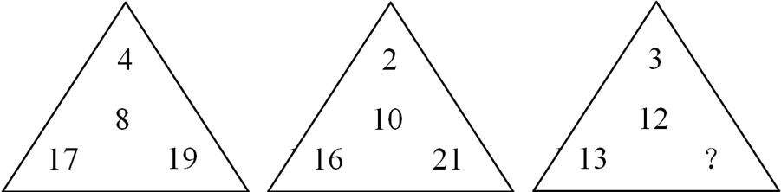
A. 17
B. 19
C. 20
D. 22

60. (2008山西)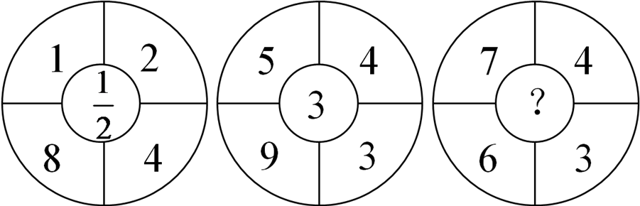
A. 2
B.
C. 6
D. 8

61. (2008山西)的个位数是：
A. 3
B. 5
C. 7
D. 9

62. (2008山西)一个长7厘米、宽5厘米、高3厘米的长方体盒子。一只瓢虫从盒子的任意一个顶点，爬到与设定点在同一体对角线的另一个顶点，则所有情形的爬行路线的最小值是：
A.
B.
C.
D.

63. (2008山西)某单位以箱为单位向困难职工分发救济品，如果有12人每人各分7箱，其余的每人分5箱，则余下148箱；如果有30人每人各分8箱，其余的每人分7箱，则余下20箱。由此推知该单位共有困难职工：
A. 61人
B. 54人
C. 56人
D. 48人

64. (2008山西)某学校入学考试，确定了录取分数线。在报考的学生中，只有1/3被录取，录取者平均分比录取分数线高6分，没有被录取的学生其平均分比录取分数线低15分，所有考生的平均分是80分，推知录取分数线是：
A. 80
B. 84
C. 88
D. 90

65. (2008山西)某人做一道整数减法题时，把减数个位上的3看成了8，把减数十位上的8看成了3，得到的差是122，那么正确的得数应该是：
A. 77
B. 88
C. 90
D. 100

66. (2008山西)有些数既能表示成3个连续自然数的和，又能表示成4个连续自然数的和，还能表示成5个连续自然数的和，如30就满足上述要求。因为30＝9＋10＋11，30＝6＋7＋8＋9，30＝4＋5＋6＋7＋8，在700至1000之间满足要求的数有：
A. 5个
B. 7个
C. 8个
D. 10个

67. (2008山西)若干学校联合进行团体操表演，参演学生组成一个方阵，已知方阵由外到内第二层有104人，则该方阵共有学生( )人。
A. 625
B. 841
C. 1024
D. 1369

68. (2008山西)哥哥和弟弟在一周长为800米的环形跑道上赛跑，已知哥哥每分钟跑60米，弟弟每分钟跑40米。现在哥哥和弟弟沿着跑道同时、同地、同向起跑，且二人每跑200米都要停下来休息2分钟，那么( )分钟后哥哥第一次追上弟弟。
A. 78
B. 80
C. 82
D. 84

69. (2008山西)一个盒子中有几百颗糖，如果平均分给7个人，则多3颗，平均分给8个人则多6颗，如果再加3颗，可以平均分给5个人，则该盒子中糖的数目可能有：
A. 3种
B. 4种
C. 5种
D. 6种

70. (2008山西)77个连续自然数的和是7546，则其中第45个自然数是：
A. 91
B. 100
C. 104
D. 105

71. (2008山西)从所给四个选项中，选择最合适的一个，使之呈现一定规律性：
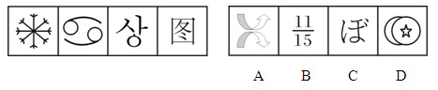

72. (2008山西)从所给四个选项中，选择最合适的一个，使之呈现一定规律性：
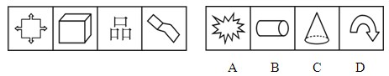

73. (2008山西)从所给四个选项中，选择最合适的一个，使之呈现一定规律性：
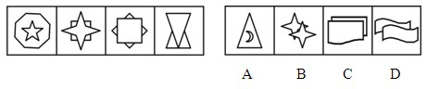

74. (2008山西)从所给四个选项中，选择最合适的一个，使之呈现一定规律性：
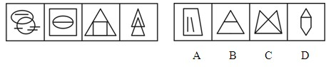

75. (2008辽宁)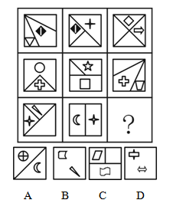

76. (2008山西)信息指的是客观世界的物质运动与主观世界精神活动所表现出来的各种状态特征的总和，这些特征被人的感觉器官或仪器所感觉到或测量到并被纪录或表达下来，就成为了一些数据、图像、符号、语言、文字等，它们包含着所表征事物或事件的内容，信息技术则是有关信息的产生、收集、传输、接受、处理、存贮、检索等技术的总称。根据上述定义，下列不属于信息技术的是：
A. 微电子技术（提供电脑芯片）
B. 计算机技术、通信技术、信息存贮技术
C. 数据库技术、网络技术
D. 最新工程技术，如纳米技术

77. (2008山西)横向收购是指生产同类（或同种）商品或服务的企业之间的收购，它一般涉及在同种商业活动经营和竞争的两家企业，其目的在于消除竞争，扩大市场份额，增加收购公司的垄断实力或形成规模效应。根据上述定义，下列属于横向收购的是：
A. 石化企业对石油制品销售企业的并购
B. 白酒生产企业并购啤酒生产企业
C. 美国著名零售商业公司蒙哥马利-沃德公司被美孚石油公司吞并
D. 1987年美国汽车公司被克莱斯勒汽车公司收购

78. (2008山西)发散思维是指在创造和解决问题的思考过程中，从已有的信息出发，尽可能向各个方向扩展，不受已知的或现存的方式、方法、规则和范畴的约束，并且从这种扩散、辐射和求异式的思考中，求得多种不同的解决办法，衍生出各种不同的结果。根据以上定义，下列不属于发散思维的是：
A. 化学能能产生电能，据此伏特发明了伏打电池；反过来电能也能产生化学能，通过电解，戴维发现了钾、钠等7种元素
B. 19世纪末法国园艺学家莫尼哀从植物的盘根错节想到水泥加固
C. 数学运算过程中的“一题多解”
D. 理论工作者依据许多现成的资料归纳出一种结论

79. (2008山西)领导意味着确立方向和战略决策，激励与鼓舞他人，为变革创建远景，管理意味着执行计划、制定实现目标的详细步骤和时间表，分配资源，支配日常工作，完成活动。管理者是把事情做正确的人，而领导者是做正确的事情的人。根据上述定义，下列属于领导的是：
A. 公司的董事长
B. 军队的基层连长
C. 政府的新闻发言人
D. 企业的经理人

80. (2008山西)意外利润指企业由于外界条件的变化，而并非因为本身经营有方所获得的利润，相比额外利润它不是企业经营所致，而是企业完全没有预料的情况下发生的、超出计划的那部分利润所得。根据上述定义，下列属于意外利润的是：
A. 某市在郊外修建了一条铁路，沿线的小餐馆生意越来越红火
B. 某公司营业一直不景气，于是更换了业务主管，结果营业额上升
C. 某服装厂引进了先进的设备，结果获得了更多的利润
D. 某金融公司由于与大客户签订合同成功，获得了更多的利润

81. (2008山西)价格竞争是指商品生产者为了增加商品销售量，击败对手，提高盈利水平，利用价格作为竞争手段，通过降低商品的价格或采用其他价格策略所展开的竞争，它是商业经营中频繁使用的竞争手段之一。根据上述定义，下列不属于价格竞争的是：
A. 甲公司为招徕顾客而打折销售
B. 乙公司为长期顾客降价优惠
C. 丙公司以赠小商品来招揽顾客
D. 丁公司靠加大广告宣传来招揽顾客

82. (2008山西)金融诈骗犯罪是指采取虚构事实或隐瞒事实真相等方法，非法骗取金融机构资财或信用致使金融秩序遭到破坏，使国家资财遭受损失的行为。根据上述定义，下面不属于金融诈骗犯罪的是：
A. 甲某以“外商”为名骗取银行某支行金额100万美元的备用信用证
B. 乙公司因经营不善到期未能偿还银行贷款，致使银行遭受损失
C. 丙团伙伪造国务院批文，伪造成立“中华福利银行”
D. 丁团伙非法集资百万

83. (2008山西)法律援助是指在国家设立的法律援助机构的指导和协调下，律师、公证人员、基层法律工作者等法律服务人员依法为经济困难或特殊案件的当事人给予减、免收费提供法律帮助的一项法律制度。它有一般对象和特殊对象，前者是要审查其是否是具备援助条件的中国公民；后者是指符合刑事诉讼法和司法部、最高人民法院关于开展刑事法律援助的联合通知规定的刑事被告人。根据上述定义，下列属于法律援助对象的是：
A. 在中国犯抢劫罪的外国人
B. 确因经济困难，无能力或无完全能力支付法律服务费用的人
C. 因经济困难无能力聘请律师的作为残疾人的刑事嫌疑人
D. 在刑事案件中，委托了辩护人的外国籍被告人

84. (2008山西)职业价值观是指人们在选择职业时的一种内心尺度。它影响人的择业心态、行为及信念和理想，包含自我定位、自我设计等。它是人们对待职业的一种信念和态度，或者在职业生活中表现出来的一种价值取向。根据上述定义，下列属于职业价值观的是：
A. 人尽其才，物尽其用
B. 龙下海、虎上山，孺子牛进机关
C. 天生我材必有用
D. 行行出状元

85. (2008山西)行为管理是以提高效率为主要目标，通过侧重于关注员工的个体态度、行为及群体过程，主张员工的行为取决于工作场所的社会环境，关心员工可以提高其满意度，进而提高绩效的一种管理。根据上述定义，下面属于行为管理的是：
A. IBM历年将薪酬作为该公司最主要的激励物，除了交付员工工资，还向其雇员提供退休金，保险以及高额资金
B. 谷歌公司按时支付员工工资，设有儿童中心、医疗和按摩室，报销车票，免费供餐，办公场所可以玩曲棍球
C. 福特公司率先创立生产流水线，建立计件工资制，使其员工日平均工资高达5美元，远高于其他公司的薪酬
D. 绿叶医药销售公司为了推销其一种新药，占领市场，较大幅度地增加了销售人员的业务提成

86. (2008山西)中国∶北京
A. 灯具∶台灯
B. 南方∶北方
C. 吉他∶琴弦
D. 学校∶中学

87. (2008山西)剃须刀∶刮胡子
A. 用电脑∶写文章
B. 计算机∶编程序
C. 新股民∶买股票
D. 图书室∶看报纸

88. (2008山西)木偶∶傀儡
A. 二氧化碳∶一氧化碳
B. 冒失鬼∶马大哈
C. 炒鱿鱼∶辞职
D. 兰花∶桂花

89. (2008山西)鬼门关∶凶险
A. 高帽儿∶恭维
B. 飞毛腿∶快速
C. 打把势∶练武
D. 臭皮囊∶躯体

90. (2017重庆)地震∶核试验
A. 天灾∶人祸
B. 辛迪加∶垄断
C. 感冒∶洗澡
D. 疾病∶医生

91. (2008山西)明镜∶公正
A. 蚍蜉∶自不量力
B. 麒麟∶祥瑞
C. 木马∶病毒
D. 貔貅∶军队

92. (2008山西)新闻∶采访
A. 特技∶特效
B. 电影∶剪辑
C. 声音∶图像
D. 分数∶学生

93. (2008山西)励精图治 对于 （ ） 相当于 （ ） 对于 错失良机
A. 治国安民；时不再来
B. 横征暴敛；千钧一发
C. 国富民强；瞻前顾后
D. 兢兢业业；争分夺秒

94. (2008山西)重力 对于 滤水 相当于 （ ） 对于 （ ）
A. 镜子；反射
B. 书本；知识
C. 运动；惯性
D. 质量；重力

95. (2008山西)百合∶鲜花∶花店
A. 鲫鱼∶动物∶菜场
B. 木材∶树木∶森林
C. 沙发∶家具∶客厅
D. 衬衣∶衣服∶商场

96. (2008山西)水是未来人类长期驻扎月球最重要的物质，月球上是否有丰富的水，一直是科学家探索的目标。月球南极附近一些环形山的凹陷处终年照不到阳光，温度约为零下173摄氏度，因此有推测称那里有可能存在较厚的冰盖。以下哪项如果为真，最能颠覆上述假说？
A. 月球上水的凝固温度与地球不同
B. 月球南极被陨石撞击后新生成了一些小坑
C. 月球南极个别环形山凹陷处有一定量的冰块
D. 过去被认为能反映“冰盖”存在的信号，源自环形山内壁的石块

97. (2015四川)新近，研究人员通过筛选14.7万个化合物，发现了5种能够刺激细胞变成神经细胞形式的分子。随后，开发出了这些分子的'变异型”化合物——Isx.9，研究中，他们在培养取自啮齿动物大脑海马体部位的神经干细胞时，加入了化合物Isx.9，结果神经干细胞聚集起来并形成了神经突，这是神经细胞在体外培养基中生长所具有的典型特征。化合物Isx.9还能阻止干细胞发育成非神经细胞，并且比其他神经元物质在刺激神经细胞发育方面更有效。由此推出：
A. 成年哺乳动物大脑能够生长新的神经细胞
B. 人们找到了一个干细胞开始发育成神经细胞的生化通道
C. 人们解决了认识中存在的鸿沟——如何控制干细胞
D. 人的神经干细胞能在体外经过培育成熟，并植入体内，治疗疾病

98. (2015云南)20世纪70年代以来，光导纤维、非晶态、新型陶瓷、碳60、钛合金、纳米材料、生物材料、智能材料等具有各种特殊性能的材料不断涌现。目前已有25万种性能各异的材料问世，纳米科技正由于其一系列独特的性能及广泛应用，正在形成一个新产业群落，推动并影响整个科学技术研究及产业的发展。以下哪项如果为真，最能加强上述断定？
A. 某些重要材料的出现，往往产生巨大的经济效益
B. 材料技术的发展是各种新技术发展的基础
C. 一系列新兴产业群落如纳米科技产业群正在崛起
D. 第五次技术革命是智能化革命

99. (2015云南)在冰河世纪中期，地球上有数百万的猛犸象。然而两万年之后，他们几乎全部灭绝了。从对数百个猛犸象化石上萃取下来的DNA进行检测后发现，猛犸象个体之间的基因差异并不明显，所以它们不能适应自己的环境。10万年前的冰河世纪晚期的世界森林扩张最终导致许多动物所赖以生存的冰冻草原后来慢慢被森林所取代。由此推出：
A. 该对这些巨大动物从历史上消失负责的是饥饿的史前猎人
B. 气候的剧变是猛犸象绝迹的主因
C. 森林扩张最终导致猛犸象灭绝
D. 灭绝是其基因变异的结果

100. (2008山西)何老师、李老师、詹老师都买了新手机，手机的牌子分别是诺基亚、摩托罗拉、三星，他们让小王猜他们各买的是什么牌子的手机，小王猜道：'何老师买的诺基亚手机，詹老师买的不是三星手机，李老师买的不是诺基亚手机。”事实上，小王的上述猜测，只对了一个。由上述断定可推出以下哪项结论?( )
A. 何老师买的是摩托罗拉，李老师买的是诺基亚，詹老师买的是三星
B. 何老师买的是诺基亚，李老师买的是三星，詹老师买的是摩托罗拉
C. 何老师买的是诺基亚，李老师买的是摩托罗拉，詹老师买的是三星
D. 何老师买的是三星，李老师买的是诺基亚，詹老师买的是摩托罗拉

101. (2008山西)某旅行社组织了两个旅游团。一个团去北京旅游，一个团去杭州旅游，由于两个团同时出发，所以同一个人不可能报两个团，所有去杭州旅游的人都是北京人，有些四川人参加了北京的旅游团，所有的四川人都喜欢吃辣椒。如果以上说法是正确的，那么下列哪个也一定是正确的？
A. 旅游团中不去北京旅游的人都不喜欢吃辣椒
B. 旅游团中有些四川人没有参加去杭州的旅游
C. 旅游团中有些北京人不去杭州旅游
D. 旅游团中有些参加杭州旅游的人不喜欢吃辣椒

102. (2008山西)教授：如果父母都是O型血，其子女的血型也只能是O型，这是遗传规律。学生：这不是真的，我的父亲是B型血，而我是O型血。学生最有可能把教授的陈述理解为：
A. 只有O型血的人才会有O型血的孩子
B. O型血的人不可能有B型血的孩子
C. B型血的人永远都会有O型血的孩子
D. 如果父母都是B型血，其孩子也会是B型血

103. (2008山西)有一种微生物，它产生毒素污染河水时会使河水变成绿色，这种现象被称为泛绿，当鸭子的主要食物河虾被这种有毒微生物污染时，鸭子就不会在那些区域觅食。对于鸭子的这种行为，科学家的一种解释认为，鸭子在某个地方正式觅食之前会先尝几只河虾，并且能够察觉出其中的任何毒素。以下哪项为真，将最有力地表明上述解释是不正确的？
A. 当河里发生泛绿现象的时候，既看不到鸭子，水里也没有河虾
B. 鸭子在某个水域出现是一种显著的标志，表明那里可以找到其他水生生物
C. 少量的微生物毒素不会产生什么危害，但是过量的话还是会使鸭子死亡的
D. 当没有受到泛绿影响的一片河水被人为地染成绿色时，鸭子也不吃那些地方的河虾

104. (2008山西)当在消毒柜中消毒时，不含水份的餐盘包括其内部，可以达到很高的、足以把所有引起餐盘中毒的细菌杀死的温度；但是含有水份的餐盘的内部则达不到这样高的温度。由上述断定不能推出的结论是哪项？
A. 水份可以有效地阻止微波加热餐盘的内部
B. 如果事先将要消毒的餐盘擦干，就能更彻底的消毒餐盘
C. 当用消毒柜消毒含水餐盘时，其原有的杀菌功能大大减弱
D. 经过消毒柜消毒的餐盘如果有残留的细菌，则其中一定含水份

105. (2015贵州)某镇组织部姚科长在接受当地记者的采访时说：'近年来刚进入机关的干部对下基层锻炼的兴趣普遍比以前强多了。我镇的机关干部对于下基层的报名十分踊跃。这在几年前几乎是不可思议的。”姚科长的结论基于以下哪项假设？
A. 机关干部下基层锻炼，对当地的发展也起到推动的作用
B. 对待下基层的态度是衡量是否有下基层兴趣的重要标准
C. 近年来进入该镇的干部较前几年的比起来有较高的综合素质
D. 该镇机关干部对下基层锻炼产生兴趣，是由于基层待遇提高

阅读下列材料，回答下面的题目。我国2007全年普通高等教育招生566万人，在校生1885万人，毕业生448万人，各类中等职业教育招生800万人，在校生2000万人，毕业生530万人。全国普通高中招生840万人，在校生2522万人，毕业生788万人。全国初中招生1869万人，在校生5736万人，毕业生1964万人，普通小学招生1736万人，在校生10564万人，毕业生1870万人。我国2006全年普通高等教育招生546万人，在校生1739万人，毕业生377万人。各类中等职业教育招生748万人，在校生1809万人，毕业生476万人。全国普通高中招生871万人，在校生2515万人，毕业生727万人。全国初中招生1930万人，在校生5958万人，毕业生2072万人。普通小学招生1729万人，在校生10712万人，毕业生1928万人。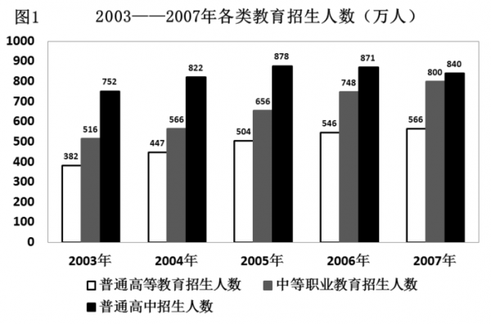图12003～2007年各类教育招生人数从全国31个省份共抽取78所高院校2162名大学生进行调查，道德类涉及道德品质或者关系的题目中，当提问：“你最看重人的哪3种品质或关系”，选择比例前五名的选项依次是“诚信”、“关爱”、“宽容”、“负责任”和“沟通”，选择比例依次为74.70%、65.40%、65.17%、49.49%、35.89%。前五名的选项均为积极道德意识；而当提问改为：“你觉得现在的人实际上哪3种品质或相互关系居多”，选择比例前五名的选项则依次为“相互利用”、“冷漠”、“不负责任”、“欺诈”、“关爱”，选择比例依次为62.49%、54.86%、43.52%、34.64%、29.19%，前五名的选项有4项是消极道德意识。虽然，大学生的道德期许与现实道德有很大的落差，这并不影响大学生保持良好的道德习惯，调查显示，大学生在爱护公共卫生上，选择“随手扔掉”的仅占3.5％；乘车时对老弱病残人士让座的态度上，自认会“主动让座”的达79.0％。调查主要从爱国与民族意识，文史哲常识和文化与生活价值观三个方面进行考察。调查显示，大学生具有很强的民族自尊心，当问到“被误认是日本或者韩国人时”，高达92.0％的大学生认为会“声明是中国人”，只有2.4％的大学生认为自己会“干脆回答是”，也只有5.6％的大学生认为自己会保持“沉默”。在爱国观念上，大学生对于我国在某些方面落后于其他国家，表示“立志为国争光”的占55.7％，表示“对社会风气不满”的占33.3％，而表示“无所谓”的占11.0％。理想信念是文化和生活价值观的重要组成部分，大学生作为国家多年培养教育的栋梁之才，理想是引领人生前进的重要航标，在树立人生理想问题上，选择“有理想，并为实现理想而努力”的大学生占65.8％，选择“有理想，但觉得要实现很困难”的占30.6％，而选择“无所谓理想，每天能过得去就行”的占3.7％。可见，大部分大学生还是有明确的理想抱负，但仍有不少的大学生对于如何实现理想抱有消极的态度。问卷还进而考察大学生的信念观，信念是激发一个人奋发进取、实现理想的重要支撑力量。自认“总是有信念支持”的大学生占40.4％，而自认“有时有信念支持”的大学生多达52.8％，大部分大学生在人生信念这个问题上还处于摇摆状态，既想努力向前，同时又有畏难情绪。
106. (2008山西)2007年我国普通高等教育招生规模扩大了( )。
A. 3.7%
B. 4.5%
C. 4.8%
D. 6.5%

107. (2008山西)2007年高中毕业生占当年全体毕业生人数的比例是：
A. 9.8%
B. 14.1%
C. 9.5%
D. 8.5%

108. (2008山西)2007年我国中等职业教育招生人数比上一年( )。
A. 下降了5.96%
B. 提高了5.96%
C. 下降了6.95%
D. 提高了6.95%

109. (2008山西)通过对心理期许道德状况和自认现实道德状况的对比分析，可以发现：
A. 大学生对优良的道德品质还是非常看重的
B. 大学生对现实生活中实际存在的道德品质做出消极的评价
C. 大学生的道德期许与实际道德有落差，但不是极大
D. 大学生看重优良的道德品质，但对实际存在的道德品质做出消极评价

110. (2008山西)从爱国与民族意识、文史哲常识和文化与生活价值观考察，发现：
A. 大学生有人生的理想信念，但缺少精神的滋养和文化的浸润
B. 有相当一部分大学生对我国某些方面落后的现状持消极态度
C. 大学生具有强烈爱国与民族意识、丰富的文史哲知识、健康的文化情趣，但理想信念摇摆不定
D. 大学生理想信念坚定，爱国与民族意识强，学识丰厚

在大学生文化和生活价值观上，问卷通过多选题型考察大学生的文化生活趋向，大学生喜欢的十类文化排序分别是：传统经典文化、现代文化、古代文化、中国民间民族文化、通俗流行文化、异国文化、全球共同文化、宗教文化、前卫（超前）文化和后现代文化。大学生作为一个高知群体，在文化价值取向上展现出传统与现代交织的态势，大学生既热衷于现代文化，也保持对传统经典文化最浓厚的兴趣，只有小部分的大学生自认比较喜欢前卫文化和后现代文化。
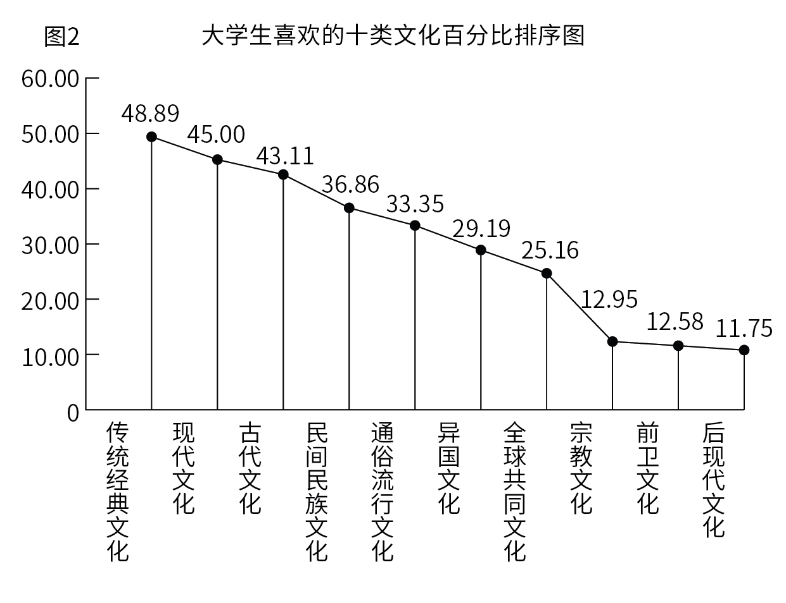图2大学生喜欢的十类文化百分比排序图
在考察法律意识方面，问卷主要通过考察公民解决纠纷的途径来反映公民的法律意识。问卷设定了三种纠纷解决途径，即法律途径（“遵循法律和政策规定解决”）、行政途径（“找单位和领导帮助解决”）和武力途径（“通过恐吓、武力或其他施压方式解决”）三种，大学生在纠纷解决方面的选择情况分别为67.6%，28.9%，3.5%。应该说，只有极少部分大学生采取武力途径解决纠纷。在法律常识方面，大学生对法律性质的正确认识高达91.2%，在对我国已经颁布的部门法的了解上，选择“宪法”、“合同法”、“民事诉讼法”、“继承法”、“婚姻法”的分别为：96.7%、94.7%、93.7%、89.8%、95.1%，几乎都在90%以上。在调查中，我们还发现，大学生也以自己的实际行动来践行和维护法律。
在知识产权方面，93%的被调查者知道“世界知识产权日”，76%的被调查者明确“我国国家知识产权战略现在是从‘制定’转入‘实施’”，48%的被调查者关注过“北京市高级人民法院2007年受理的《十大知识产权典型案例》”。
大学生在科学意识方面，大学生自认在日常工作和学习中，选择“按他人意志办事”的仅占6.3%，选择“据自己兴趣办事”和“按客观规律办事”的占45.6%、48.1%。而对“科学发展观”，表示“明确知道”的占35.7%，表示“知道一些，不太明确”的占58.6％，而表示“不知道”的占5.6%。
在科学行为方面，大学生发现、思考和解决问题的能力作为考察的重点。大学生自认“很少遇到问题”的仅占22.7%，而认为“经常遇到问题”、“善于发现问题的原因”、“善于提出解决问题的办法”、“善于解决问题”四项的选择比例分别为：57.1%、43.4%、39.5%和37.2%。
111. (2008山西)根据上图提供的信息可考察出大学生的文化生活趋向是：
A. 对现代文化有浓厚的学习兴趣
B. 传统与现代交织的态势
C. 热衷于传统经典文化
D. 一批人比较喜欢前卫和后现代文化

112. (2008山西)根据所给文字资料得出结论：
A. 解决纠纷大学生用法律途径多于行政途径，用行政途径多于武力
B. 在法律意识和法律常识方面，大学生是一个强势群体
C. 大学生能够以自己的实际行动来践行和维护法律
D. 大学生法律意识强、法律知识丰富，并且是遵守和维护法律的先锋

113. (2008山西)以上所给文字资料表明：
A. “实施知识产权战略”已深入人心
B. 大学生对知识产权的认知程度参差不齐
C. 高校建立了知识产权教育体系和宣传体系
D. 在经济全球化的今天，知识产权保护已成为大学生重要的游戏规则

114. (2008山西)根据所给文字资料判定：
A. 在科学意识科学行为方面，大学生是一个高知群体
B. 大学生有明确的科学观念，但动手解决问题的能力不强
C. 大学生从发现问题、思考问题到解决问题呈递增的过程
D. 大学生缺乏系统明确的科学观念，特别是动手、解决问题的能力

115. (2008山西)上述图表和文字资料透视出：
A. 当代大学生的基础性人文素质状况
B. 当代大学生的发展性人文素质状况
C. 当代大学生的竞争性人文素质状况
D. 当代大学生的人文素质潜力发展状况

2007年江苏省农村劳动力资源总量及构成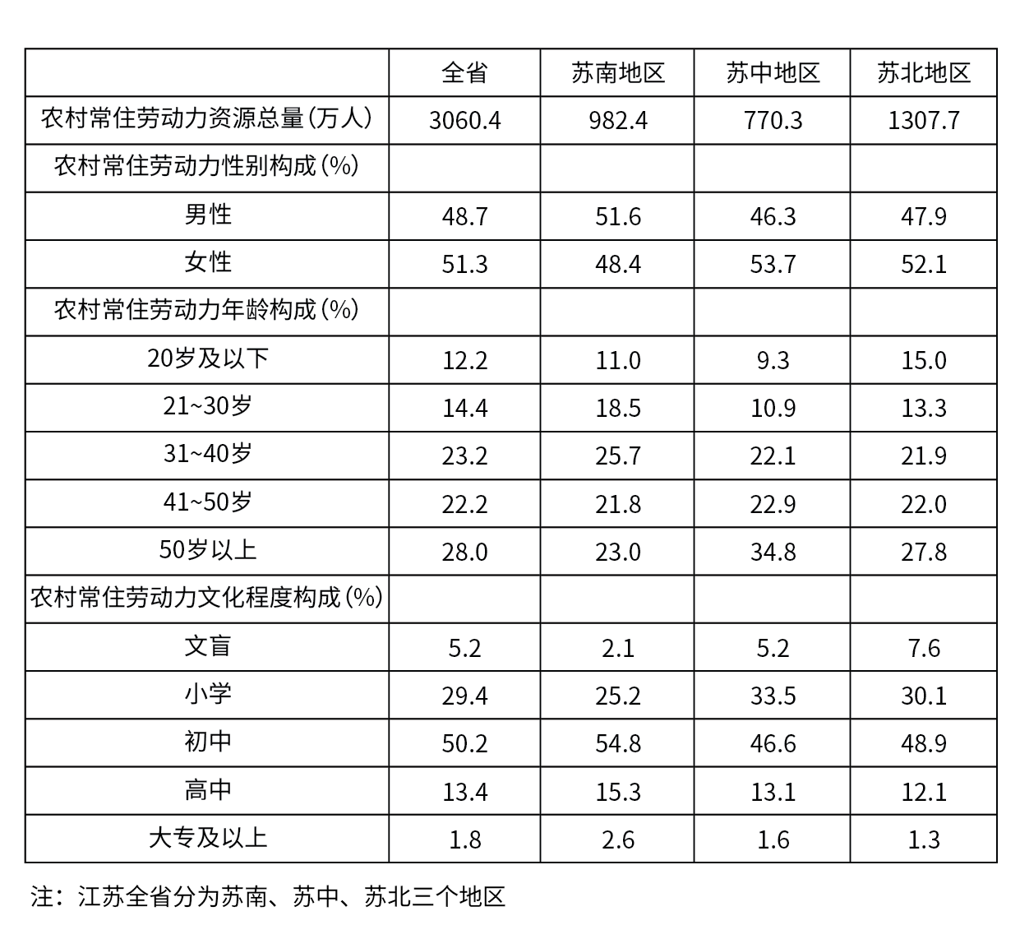注：江苏全省分为苏南、苏中、苏北三个地区
116. (2008山西)苏南地区的农村常住劳动力资源总量比苏北地区少：
A. 21.45%
B. 24.88%
C. 25.45%
D. 56.42%

117. (2008山西)2007年该省农村常住劳动力人口男性比女性少（ ）万人。
A. 78.21
B. 79.05
C. 79.44
D. 79.57

118. (2008山西)苏南、苏中、苏北三个地区中农村常住劳动力文盲最多的区域占该省农村常住劳动力文盲的：
A. 45.32%
B. 53.64%
C. 62.45%
D. 70.12%

119. (2008山西)苏南地区21—40岁农村常住劳动力人口比苏中地区多（）万人。
A. 127.32
B. 152.2
C. 180.02
D. 187.14

120. (2008山西)根据表格，下列表述正确的是：
A. 农村常住劳动力人口大专及以上文化程度最多的是苏南地区
B. 31~40岁农村常住劳动力人口在苏南、苏中、苏北三个地区比重为最高
C. 根据该表可以准确得知10年后该省农村常住劳动力年龄构成情况
D. 苏南地区的农村常住劳动力人口其有高中文化程度的人口数量多于苏北地区

经国家统计局核准，2006年某省生产总值641.05亿元，比上年增长12.2%；人均生产总值11753元，比上年增长11.3%。在产业结构调整中，全年第一产业完成产值69.60亿元，比上年增长3.5%；第二产业完成产值334.82亿元，比上年增长15.7%。第一、第二和第三产业产值占生产总值的比重分别由十五”末2005年的12.0∶48.7∶39.3转变为10.9∶51.6∶37.5；第一、第二和第三产业对GDP的贡献率分别为3.5%、62.7%、33.8%。
其中，社会消费品零售总额180.11亿元，比上年增长12.2%。按城乡分：城市的消费品零售额122.78亿元，增长16.3%；县及县以下的消费品零售额57.33亿元，增长4.4%。按行业分：批发零售贸易业145.96亿元，增长10.5%；住宿餐饮业30.29亿元，增长24.1%；其它行业3.86亿元，下降2.8%。限额以上批发零售贸易企业零售额37.22亿元，增长19.1%（批发企业年销售额在2000万元及以上、零售企业年零售额在500万元及以上统称为限额以上企业）；其中，汽车类零售额4.68亿元，增长6.5倍；石油及制品类12.41亿元，下降7.7%；文化办公用品类0.32亿元，增长1.1倍；家用电器和音像器材类2.90亿元，增长43.6%；食品、饮料、烟酒类8.51亿元，增长39.9%。
121. (2008山西)2005年该省人口约有( )万。
A. 541.06
B. 5410.63
C. 547.17
D. 5422.74

122. (2008山西)2005年该省第三产业产值比2006年第三产业产值少( )亿元。
A. 10.36
B. 12.45
C. 14.36
D. 16.09

123. (2008山西)2005年汽车类零售额是社会消费品零售总额的：
A. 0.40%
B. 0.43%
C. 0.51%
D. 0.62%

124. (2008山西)下列说法正确的是：Ⅰ.2006年城乡消费品零售额差距进一步扩大Ⅱ.2006年三大产业产值较2005年增长率最大的是第三产业Ⅲ.批发零售贸易业和住宿餐饮业占社会消费品零售总额的比例2006年比2005年高
A. 仅Ⅰ
B. 仅Ⅲ
C. Ⅰ和Ⅲ
D. Ⅰ、Ⅱ和Ⅲ

125. (2008山西)下列说法正确的是：
A. 2005年该省石油及制品类零售额为13.14亿元
B. 第二和第三产业产值占生产总值的比重2005年比2006年低1.1个百分点
C. 2006年该省县及县以下的消费品零售额比城市的消费品零售额少114.16%
D. 2006年该省第一、二产业完成产值比2005年增长1.8%

参考答案与解析
第一部分 客观题
一、单选题
第1题
【知识点】 经济常识（其它）
【答案】 D
【解析】 本题考查政治经济常识。A项，不当选，“现实的个人”是马克思历史辩证法的逻辑起点，把自己的学说归结为“关于现实的人及其历史发展的科学”，揭示了人的自由本质。B项，不当选，《资本论》所反映的资本主义经济运动的概念、范畴与历史的发展进程是一致的。它的逻辑具有历史的具体性，并成为“在实践中真实的东西”。C项，不当选，《资本论》中马克思对资本主义生产力与生产关系的分析清楚地表述了生产过程中“人与人的关系”。D想，当选，马克思在《资本论》中运用辩证逻辑，通过抽象思维解释资本主义经济运动的客观规律，从抽象上升到具体，运用矛盾分析法揭示了商品中的物与物的关系背后隐藏的人与人的关系。A、B、C三项都涉及到“人”的关系。因此本题选D。

【来源】 2008年山西公务员考试《行测》真题第1题

第2题
【知识点】 历史常识（其它）
【答案】 B
【解析】 本题考查历史常识。元朝在中央设置宣政院，掌管全国佛教事宜和藏族地区的军政事务，西藏从此正式成为中央政府直接管辖的一个地方行政区域。故选B。
【来源】 2008年山西公务员考试《行测》真题第2题

第3题
【知识点】 经济法
【答案】 B
【解析】 本题考查法律常识。《劳动合同法》规定，劳动合同期限三个月以上不满一年的，试用期不得超过一个月；劳动合同期限一年以上不满三年的，试用期不得超过两个月；三年以上固定期限和无固定期限的劳动合同，试用期不得超过六个月。同一用人单位与同一劳动者只能约定一次试用期。以完成一定工作任务为期限的劳动合同或者劳动合同期限不满三个月的，不得约定试用期。故选B。
【来源】 2019公基综合模考大赛·第4季第8题,2008年山西公务员考试《行测》真题第3题

第4题
【知识点】 民法
【答案】 A
【解析】 本题考查法律常识。A选项共同生活多年不等于尽了赡养义务，还可能有的子女跟父母住在一起是啃老族。BCD选项体现了对“被继承人生活提供主要经济来源，或在劳务等方面给予主要扶助”，属于尽了主要赡养义务。故选A。有疑问要解答，请在公众号“一起学公基”留言。
【来源】 2008年山西公务员考试《行测》真题第4题

第5题
【知识点】 毛泽东思想与中国特色社会主义理论体系
【答案】 D
【解析】 在解放思想中不断创新，就必须打破传统思维的束缚，在中国特色社会主义理论的指导下，充分发挥广大人民群众的创造力，不断开拓中国特色社会主义的新境界。所以，正确答案是D。
【来源】 2008年山西公务员考试《行测》真题第5题

第6题
【知识点】 地理常识（其它）
【答案】 C
【解析】 本题考查地理常识。温室气体指任何会吸收和释放红外线辐射并存在大气中的气体，如二氧化碳。由于温室气体的存在，使现在的地表平均气温为零上15度，非常适合人类的生活和繁衍。故选C。
【来源】 2008年山西公务员考试《行测》真题第6题

第7题
【知识点】 宪法
【答案】 D
【解析】 本题考查《选举法》。《宪法》第九十八条规定：“地方各级人民代表大会每届任期五年。”根据《选举法》（2004年）第五十一条规定，地方各级人民代表大会代表在任期内调离或者迁出本行政区域的，其代表资格自行终止，缺额另行补选。根据上述规定，李某作为甲县人大代表，在任期内因私迁出甲县，其代表资格应当终止。因此，选择D选项。
【来源】 2008年山西公务员考试《行测》真题第7题

第8题
【知识点】 行政法
【答案】 B
【解析】 《行政处罚法》第6条规定，行政处罚的种类：（一）警告；（二）罚款；（三）没收违法所得、没收非法财物；（四）责令停产停业；（五）暂扣或者吊销许可证、暂扣或者吊销执照；（六）行政拘留；（七）法律、行政法规规定的其他行政处罚。拘役属于刑罚。所以，正确答案是B。
【来源】 模拟预测模考大赛·第三季第19题,专项模考-常识（一）第30题,7.05今日作业-常识判断第4题,09.27今日作业-常识判断第10题,2008年山西公务员考试《行测》真题第8题,3.20今日作业-常识判断第10题,2019公基综合模考大赛·第6季第26题,7.10今日作业-常识判断第10题,2016年2月新疆库尔勒市事业单位考试《行政职业能力测验》真题第7题

第9题
【知识点】 诉讼法
【答案】 C
【解析】 本题考查法律常识。《行政诉讼法》第二十条规定：“因不动产提起的行政诉讼，由不动产所在地人民法院管辖。”被强制拆除的房产位于A市C区。所以，应由C区基层人民法院管辖。故选C。有疑问要解答，请在公众号“一起学公基”留言。
【来源】 2008年山西公务员考试《行测》真题第9题

第10题
【知识点】 法理学
【答案】 D
【解析】 本题考查《立法法》。根据《立法法》（2000年）第八十六条规定，部门规章之间、部门规章与地方政府规章之间对同一事项的规定不一致时，由国务院裁决。因此，选择D选项。
【来源】 2008年山西公务员考试《行测》真题第10题

第11题
【知识点】 行政法
【答案】 C
【解析】 本题考查行政复议。行政委托是行政机关在其权责范围内依法将其行政职权或行政事项委托给有关行政机关、社会组织或者个人。受委托者以委托机关的名义实施管理行为和行使职权，并由委托机关承担法律责任。B区建设局委托市某拆迁公司强行拆除了赵某房屋，该拆除行为的法律责任应由B区建设局承担，故行政复议的被申请人为B区建设局。因此，选择C选项。
【来源】 2008年山西公务员考试《行测》真题第11题

第12题
【知识点】 行政法
【答案】 B
【解析】 本题考查行政法。《行政复议法》（1999年）第十六条第二款规定：“公民、法人或者其他组织向人民法院提起行政诉讼，人民法院已经依法受理的，不得申请行政复议。”因此，选择B选项。
【来源】 2008年山西公务员考试《行测》真题第12题

第13题
【知识点】 诉讼法
【答案】 A
【解析】 本题考查法律常识。《行政诉讼法》第九十五条公民、法人或者其他组织拒绝履行判决、裁定、调解书的，行政机关或者第三人可以向第一审人民法院申请强制执行，或者由行政机关依法强制执行。A选项符合法律规定。B选项不符合法律规定。C选项不符合法律规定。D选项不符合法律规定。故选A。有疑问要解答，请在公众号“一起学公基”留言。
【来源】 2008年山西公务员考试《行测》真题第13题

第14题
【知识点】 刑法
【答案】 B
【解析】 本题考查刑法。间接故意是指行为人明知自己的行为可能会发生危害社会的结果，并且放任这种结果发生的心理态度。甲明知疾驶后急刹车的行为可能导致朱某发生意外，但为了摆脱朱某而放任危险结果发生，应属于间接故意。因此，选择B选项。
【来源】 2008年山西公务员考试《行测》真题第14题

第15题
【知识点】 经济法
【答案】 C
【解析】 本题考查法律常识。《劳动法》规定：用人单位由于生产经营需要，经与工会和劳动者协商后可以延长工作时间，一般每日不得超过1小时；因特殊原因需要延长工作时间的在保障劳动者身体健康的条件下延长工作时间每日不得超过3小时，但是每月不得超过36小时。故选C。
【来源】 2008年山西公务员考试《行测》真题第15题

第16题
【知识点】 毛泽东思想与中国特色社会主义理论体系
【答案】 B
【解析】 本题考查时政。2007年党的十七大报告指出：“解放思想是发展中国特色社会主义的一大法宝，改革开放是发展中国特色社会主义的强大动力，科学发展、社会和谐是发展中国特色社会主义的基本要求，全面建设小康社会是党和国家到二○二○年的奋斗目标，是全国各族人民的根本利益所在。”因此，选择B选项。
【来源】 2008年山西公务员考试《行测》真题第16题

第17题
【知识点】 毛泽东思想与中国特色社会主义理论体系
【答案】 D
【解析】 本题考查科学发展观。2007年党的十七大报告中指出，科学发展观第一要义是发展，核心是以人为本，基本要求是全面协调可持续，根本方法是统筹兼顾。因此，选择D选项。
【来源】 2008年山西公务员考试《行测》真题第17题

第18题
【知识点】 科技常识其它
【答案】 B
【解析】 本题考查物理常识。在物体质量不变的情况下，密度与体积成反比；液体密度不变的前提下，物体所受的浮力与物体体积成正比。经物体受力分析可知，弹簧称上的读数=球身重量-所受浮力。三种重量相同的球中，铅的密度最大，则其体积最小，所受的浮力也最小，故挂铅球的弹簧称的读数最大。故选B。
【来源】 2008年湖南公务员考试《行测》真题第1题,2008年山西公务员考试《行测》真题第18题

第19题
【知识点】 经济常识（其它）
【答案】 C
【解析】 本题考查经济常识。
A项，不当选，提高存款准备金率意味着金融机构将在中央银行储存更多的资金，致使其流动资金的总额下降。
B项，不当选，存款准备金率、利率、再贴现率、公开市场业务等手段都属于国家宏观调控常采用的货币政策工具。
C项，当选，存款准备金率是指金融机构为保证客户提取存款和资金清算的需要，准备的在中央银行的存款占其存款总额的比例。上调存款准备金率会约束商业银行提供贷款的能力，抑制货币投放量，社会支出也会相应缩减，并不能吸收更多存款。
D项，不当选，当中央银行提高存款准备金率时，金融机构可用于贷款的资金减少，社会的贷款总量和货币供应量也相应减少，会造成整个社会的银根偏紧。
因此本题选C。
【来源】 2008年山西公务员考试《行测》真题第19题

第20题
【知识点】 公文常识
【答案】 B
【解析】 本题考查公文常识。“请示”适用于向上级机关请求指示、批准。“批复”适用于答复下级机关请示事项。“报告”适用于向上级机关汇报工作、反映情况，回复上级机关的询问。“函”是不相隶属机关之间相互商洽工作、询问和答复问题，或者向同级主管部门请求批准事项时所使用的公文。故选B。
【来源】 2008年山西公务员考试《行测》真题第20题,2019年江苏省盐城市大丰区部分事业单位公开招聘工作人员《综合知识和能力素质》第16题

第21题
【知识点】 主旨概括
【答案】 C
【解析】 主旨概括题。
文段先从几方面描述了A国人民安逸的生活，然后由转折关联词“但是”引出文段重点句。故文段重在强调，生活在安逸中的人们生命健康却受到极大威胁。
对比选项，C项是文段重点的同义替换。
A项“富足”在原文无从体现，且“代价”一词没有表明具体什么代价，排除A。
B项“生于忧患”文段未提及，排除B。
D项只能包含转折之前的部分，没有体现出文段转折之后的重点内容，偏离文段主旨，且感情倾向错误，原文是消极色彩，D项为积极色彩。
因此本题选C。
【来源】 2008年山西公务员考试《行测》真题第21题

第22题
【知识点】 主旨概括
【答案】 A
【解析】 主旨概括题。找主旨句，对比选项。
文段先提出语言和方言的重要性，并指出方言萎缩的问题，紧接着鲜明地提出作者的观点“保持方言、民族语言与共通语的并存有利于保持文化的多样性，在推广普通话的同时也应让方言有一定的表达空间”，最后通过举例来说明方言能丰富共通语的色彩。
文段结构为“分-总-分”，重在强调作者观点，方言和普通话的共同推行不仅有利于保持文化的多样性，还有利于方言本身的发展。对比选项，A项是文段重点的同义替换。
因此本题选A。
【来源】 2008年山西公务员考试《行测》真题第22题

第23题
【知识点】 意图判断
【答案】 C
【解析】 意图判断题。
哲理类文段先看故事的结果，即当地其它榆树得病全部死亡，但那棵箍了铁圈的榆树却能独活，文段重在强调那棵榆树存活的原因在于，铁圈箍下的“伤痕”使其从铁圈里吸收了铁而增强了免疫力。对比选项，C项与上述蕴含的道理相符。
因此本题选C。
【来源】 2008年山西公务员考试《行测》真题第23题

第24题
【知识点】 主旨概括
【答案】 D
【解析】 主旨概括题。找主旨句，对比选项。
文段开篇先提出观点“年画作为民俗的具体表现形式反映了民众的文化心理和审美观”，接着从审美情趣和文化心理两个角度分别进行解释说明。文段结构为“总-分”，重在强调提出的观点。对比选项，D项是文段重点的同义替换。
因此本题选D。
【来源】 2008年山西公务员考试《行测》真题第24题

第25题
【知识点】 主旨概括
【答案】 D
【解析】 主旨概括题。找主旨句，对比选项。
文段先举了汶川地震的例子，并提出地震中几乎没有谣言是由于政府信息的公开透明，最后一句做总结性表述。文段结构为“分-总”，重在强调“真相走在谣言前面就可以阻止谣言的扩散”，重点论述“谣言”与“信息公开”的关系。对比选项，D项是文段重点的同义替换。
因此本题选D。
【来源】 2008年山西公务员考试《行测》真题第25题,2015年四川省成都市大邑县事业单位考试《职业能力倾向测验》第49题

第26题
【知识点】 细节理解
【答案】 D
【解析】 细节理解题。通读文段，定位原文。
定位原文，“日本应对能源危机的主动策略”关键信息出现在第一句话。根据“而是把能源危机变成提高国家经济竞争力的‘黄金时机’……使得该国的能源使用效率不断提升”可知，日本的主动策略是厉行节能，增强环保意识，提高能源使用效率。对比选项，D项符合上述信息。
因此本题选D。
【来源】 2008年山西公务员考试《行测》真题第26题,2015年河南开封市事业单位考试《职业能力倾向测验》第77题

第27题
【知识点】 态度观点
【答案】 A
【解析】 态度理解题。文中提到“网络文化变得日益丰富，网络理性的力量正在成为主流”，可以看出作者对互联网的态度是肯定的。后面又提到“那种忽视网络价值、贬低网络影响的观点，在信息技术日益发展的今天，是违背历史唯物论的”说明作者不赞成贬低互联网，因此本题选A。
【来源】 2008年山西公务员考试《行测》真题第27题

第28题
【知识点】 主旨概括
【答案】 B
【解析】 主旨概括题。找主旨句，对比选项。
文段首先提到该公司引进国外技术，自主研发技术，然后说明该公司运用自主研发技术生产出符合国家绿色标准的肉类，从而有效解决了传统养猪业中的4大问题，这是文段的重点所在，最后通过一项权威部门的检测进行补充说明。文段结构为“分-总-分”，重在强调“该公司生产出的肉类有效解决了以往4大问题”。对比选项，B项是文段重点的同义替换。
因此本题选B。
【来源】 2008年山西公务员考试《行测》真题第28题

第29题
【知识点】 词语理解
【答案】 C
【解析】 词句理解题。
定位原文，“炫耀”出现在文段开头。分析“炫耀”的下文语境。前文讲到“炫耀”在某种程度上是一种成功，是一种展示；后文通过转折又提到“炫耀”的成本太大，会剥夺人本来具有的美德。由此可知，“炫耀”具有两面性。对比选项，C项“双刃剑”形象地说明了“炫耀”的两个方面。
因此本题选C。
【来源】 2008年山西公务员考试《行测》真题第29题

第30题
【知识点】 主旨概括
【答案】 D
【解析】 主旨概括题。找主旨句，对比选项。
文段开篇先提出“特定的财富文化决定相应的财富观”的话题，最后通过必要条件关联词“只有……才……”引出文段重点句。文段结构为“分-总”，重在强调“当某种财富观成为社会普遍的价值判断和价值追求时，才会涌现大量慈善家”，而财富观是由财富文化决定的，所以文段重点论述了“财富文化”与“慈善家”的关系。对比选项，D项是对文段重点的同义替换。
因此本题选D。
【来源】 2008年山西公务员考试《行测》真题第30题

第31题
【知识点】 主旨概括
【答案】 B
【解析】 主旨概括题。找主旨句，对比选项。
文段先提出观点“主管应该是强势的”，接着把管理比作带兵打仗对观点进行解释说明，最后再次强调此观点“团队的强势是由主管是否强势所决定的”。文段为“提出观点-解释说明-重申观点”的“总-分-总”结构，结合首尾，可知文段重在强调“主管的强势”的重要性。对比选项，B项是对文段重点的同义替换。
因此本题选B。
【来源】 2008年山西公务员考试《行测》真题第31题,2015年辽宁铁岭事业单位考试《职业能力倾向测验》真题第55题

第32题
【知识点】 意图判断
【答案】 D
【解析】 意图判断题。
文段为分总结构。文段先提到“人们不会轻易盲从道理”来引出话题，后文重点论述了“真理”，并指出老百姓是靠精英人物灌输“真理”的，在“真理”面前处于绝对低位态，也无法辨别“真理”是否在理。文段重在强调百姓更容易盲从“真理”，更容易被精英人物灌输的“真理”所蒙骗的原因。对比选项，D项是对文段重点的同义替换。
因此本题选D。
【来源】 2008年山西公务员考试《行测》真题第32题

第33题
【知识点】 词语理解
【答案】 C
【解析】 词语理解题。
根据就近原则我们往前一句去找答案，但是“在价格干预上绞尽脑汁”已被作者否定了，那这个有效的基础只能是后半句“切实在农业基础设施、农业技术进步方面下大力气，珍惜每一寸土地，利用好每一项要素投入，保持粮食产量的稳定增长和粮食自给率的合适水平”，它的同义替换项就是C“改善农业生产要素，保证足够适量的粮食产量”。
因此本题选C。
【来源】 2008年山西公务员考试《行测》真题第33题

第34题
【知识点】 主旨概括
【答案】 A
【解析】 主旨概括题。找主旨句，对比选项。
文段先提出日本文化越来越成为世界主流文化的重要构成，接着列举日本作家及影片的例子进行论证，最后再次强调日本文化影响着世界。文段结构为“总-分-总”，结合首尾，重在强调“日本文化”这个主体对世界文化的影响力。对比选项，A项是对文段重点的同义替换。
因此本题选A。
【来源】 2008年山西公务员考试《行测》真题第34题

第35题
【知识点】 主旨概括
【答案】 A
【解析】 主旨概括题。找主旨句，对比选项。
文段先举了美国上将难以管教儿子的例子，进而引出管教现代青少年的话题，并通过转折关联词“但”引出文段重点句。文段结构为“分-总”，重在强调现代青少年难以管教是很正常的。对比选项，A项是对文段重点的同义替换。
因此本题选A。
【来源】 2008年山西公务员考试《行测》真题第35题

第36题
【知识点】 主旨概括
【答案】 B
【解析】 主旨概括题。找主旨句，对比选项。
文段先通过原因引导词“因为”提出网络上发布信息的主体是不可知的，接着由“从而”引出文段结论，即网络文化及传播受到负面影响，进而使受众对网络产生不信任。文段重在强调产生上述负面影响的原因就在于，网络上发布信息的主体不可知。对比选项，B项是对文段重点的同义替换，且结构为“原因造成结果”。
因此本题选B。
【来源】 2008年山西公务员考试《行测》真题第36题

第37题
【知识点】 主旨概括
【答案】 C
【解析】 主旨概括题。找主旨句，对比选项。
文段首句先总写“古代咏花诗对花的自然属性有丰富多彩的描绘”，后文都在通过列举诗句进行解释说明，分别描绘了剪春萝的花形、蜡梅的花色、山茶花、野蔷薇的开花时间等自然属性。文段结构为“总-分”，重在强调首句的内容。对比选项，C项是对文段重点的同义替换。
因此本题选C。
【来源】 2008年山西公务员考试《行测》真题第37题

第38题
【知识点】 主旨概括
【答案】 A
【解析】 主旨概括题。找主旨句，对比选项。
文段为分总结构。文段写到庄园主罗彻斯特对简·爱并不尊重，但简·爱坚称自己与对方是平等的，从而震撼了罗彻斯特。重在强调简·爱通过自己的自重和不卑不亢最终赢得了别人的尊重。对比选项，A项是文段重点的体现。
B、C、D三项仅提及做法，没有指出最后的结果，未抓住文段重点。排除B、C、D。
因此本题选A。
【来源】 2008年山西公务员考试《行测》真题第38题

第39题
【知识点】 主旨概括
【答案】 B
【解析】 主旨概括题。找主旨句，对比选项。
文段先通过国家体系对由弱到强的落后国家提示引出文段重点“国家软硬实力的强化是内部理顺的问题”，后文通过反面论证进一步强调国家解决内部问题的重要性。文段结构为“总-分”，重在强调“内部理顺的问题”。对比选项，B项是文段重点的同义替换。
因此本题选B。
【来源】 2008年山西公务员考试《行测》真题第39题

第40题
【知识点】 归纳推理
【答案】 B
【解析】 本题属于归纳推理，主要考查可以推出。
A项：度量生命，可以通过度量人生半径来实现，但是否应该'首先”，是否包括'所思所想、所言所行、所作所为”，题干没有提及，排除；
B项：由题干可知，生命如同圆一样，难以找到起点和终点，存在变数，但可以通过人生半径度量，能够推出；
C项：生命是否有价值，题干没有提及，话题不一致，排除；
D项：年少者与年长者价值的比较，题干没有提及，话题不一致，排除。
因此本题选B。
【来源】 2010年北京公务员考试《行测》真题（社招）第95题,2008年山西公务员考试《行测》真题第40题,2015年北京通州事业单位考试《职业能力倾向测验》精选真题（部分）第47题

第41题
【知识点】 实词辨析
【答案】 B
【解析】 实词辨析题。先寻找提示性信息，再对比选项。
根据“要有所敬畏”“一些东西属于做人的根本，是……不得的”可知，该空应与“敬畏”含义相反。
对比选项。“张扬”侧重指把事情声张出去；“诋毁”指毁谤，污蔑；“冒犯”指没有礼貌，冲撞了对方，均与“敬畏”构不成反义，排除A项、C项和D项。“亵渎”指轻慢，不尊敬，与“敬畏”构成反义，符合语境。
因此本题选B。
【来源】 2008年山西公务员考试《行测》真题第41题

第42题
【知识点】 实词辨析
【答案】 A
【解析】 实词辨析题。先寻找提示性信息，再对比选项。
突破口在第二空。根据“既是……，更是做人的诚信”可知，第二空是在讨论“诚信”的话题，所以应该填“诚信”。“精诚”“至诚”“诚意”偏离文意，排除B项、C项和D项。
验证第一空。“为政不在多言”是对从政的人的教导告诫，“训诫”符合文意。
因此本题选A。
【来源】 2008年山西公务员考试《行测》真题第42题,2019年3月30日天津市动物园事业单位《职业能力测验》第7题

第43题
【知识点】 实词辨析
【答案】 D
【解析】 实词辨析题。先寻找提示性信息，再对比选项。
选项中的三个动词分别和文段中的“活力”“内涵”“价值”搭配。
对比选项。“展示”侧重把已有的东西摆出来，可与“能力”“才华”搭配，与“活力”不搭配，排除A项。“彰显”指鲜明地显示，与“活力”不能搭配，排除B项和C项。“激发”指刺激使奋发，可与“活力”搭配。
验证第二、三空。“彰显内涵”“展示价值”都可以搭配。
因此本题选D。
【来源】 2008年山西公务员考试《行测》真题第43题

第44题
【知识点】 实词辨析
【答案】 D
【解析】 实词辨析题。先寻找提示性信息，再对比选项。
根据“精神财富……看不见的”可知，该空应体现精神财富的抽象性。“无量”侧重数量多没有上限；“无限”侧重范围大没有边界；“无比”侧重比较性，均不符合语境，排除A项、B项和C项。“无形”侧重感官的不可感受性，符合精神财富抽象的特点，符合语境。锁定答案D项。
验证第二空。根据“看不见的”可知，抽象的精神财富只能靠心理活动来把握，“感觉”符合语境。
因此本题选D。
【来源】 2008年山西公务员考试《行测》真题第44题

第45题
【知识点】 实词辨析
【答案】 A
【解析】 实词辨析题。先寻找提示性信息，再对比选项。
突破口为第二空。根据“理论与创作恰如一辆车的两个轮子”的比喻可知，理论这个支点如果失去了，就好比是车子失去了一侧的轮子，就会失去平衡倒向另一侧。所以第二空只能填“平衡”。
验证第一空。“稳健”可搭配“前行”，且失去一侧轮子的车辆，只能选择用一侧的车轮歪着前进，自然是不够“稳健”的。符合文意。
因此本题选A。
【来源】 2008年山西公务员考试《行测》真题第45题

第46题
【知识点】 实词辨析
【答案】 B
【解析】 实词辨析题。先寻找提示性信息，再对比选项。
根据“毫不以深冬为意”“赫赫的在雪中明得如火”可知，山茶花面对冬雪毫无畏惧，不把严寒放在眼里，所填的词语应该体现山茶花面对严寒的傲气。
对比选项。只有“愤怒”“傲慢”可以体现山茶花面对严寒时的傲气。
因此本题选B。
【来源】 2008年山西公务员考试《行测》真题第46题,2015年天津市事业单位考试《职业能力倾向测验》第56题

第47题
【知识点】 实词辨析
【答案】 B
【解析】 实词辨析题。先寻找提示性信息，再对比选项。
突破口在第二空。第二空搭配“生长”，“减缓”搭配事物的程度或速度，不能与“生长”搭配，排除A项。“遏制”指制约，控制，可搭配“生长”。“压迫”只能搭配具体的人，不与“生长”搭配，排除C项。“阻止”指阻拦制止，可搭配“前进”“发展”，与“生长”搭配不当，排除D项。锁定答案B项。
验证第一空。“潜在”可搭配“能力”。
因此本题选B。
【来源】 2008年山西公务员考试《行测》真题第47题

第48题
【知识点】 实词辨析
【答案】 A
【解析】 实词辨析题。先寻找提示性信息，再对比选项。
根据“不是……而是”的反向并列关联词可知，第一空应与“理性”含义相反。“情感”“情绪”与“理性”含义相反。“情节”“情趣”不符合题意，排除B项和D项。
第二空。由“因此”可知，神话也充满感性，A项符合。“率性”指顺着本性，不是“感性”的意思，排除C项。
因此本题选A。
【来源】 2008年山西公务员考试《行测》真题第48题

第49题
【知识点】 实词辨析
【答案】 A
【解析】 成语辨析题。先寻找提示性信息，再对比选项。
突破口在第二空。根据“归属”“需要”这两个侧重心理感受的词语可知，文段重点讨论自己与一定的群体的关系，所以“渴望自己”符合文意。“个体”或“个人”可指涉他人，不符合文意，排除B项和C项。“自然而然”强调的是非人为的情况，不符合文意，排除D项。
验证第一空。“归属”是人这种高级物种特有的心理，所以是“高级心理需要”。
因此本题选A。
【来源】 2008年山西公务员考试《行测》真题第49题

第50题
【知识点】 实词辨析
【答案】 D
【解析】 实词辨析题。先寻找提示性信息，再对比选项。
第一空搭配“其他文化”。“排挤”后只能搭配具体的人，不能搭配“文化”，排除A项和C项。
第二空与“消化”构成对应关系。“吸收”与“消化”可以构成对应，“吸纳”与“消化”不对应，排除B项。
因此本题选D。
【来源】 2008年山西公务员考试《行测》真题第50题

第51题
【知识点】 幂次数列
【答案】 C
【解析】 本题为幂次数列，原数列分别为2，3，5，7，11的平方减1。2，3，5，7，11为质数列，所以下一项为13的平方减1。因此本题选C。
【来源】 2008年山西公务员考试《行测》真题第51题

第52题
【知识点】 多级数列
【答案】 C
【解析】 本题为多级数列。原数列做差后分别为16，-8，4，-2的等比数列，所以下一项=38+1=39。因此本题选C。
【来源】 2008年山西公务员考试《行测》真题第52题

第53题
【知识点】 分数数列
【答案】 B
【解析】 本题为分数数列。原数列可以化为：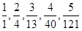 。分子为等差数列，下一项为6；分母做差后为公比是3的等比数列，所以下一项=121+243=364。因此本题选B。
【来源】 2008年山西公务员考试《行测》真题第53题

第54题
【知识点】 递推数列
【答案】 D
【解析】 本题为递推数列。后一项=前一项的倍数+修正项。4×1+0＝4，4×2+1＝9，9×3+2＝29，29×4+3＝119。所以下一项应为119×5+4＝599。因此本题选D。
【来源】 2008年山西公务员考试《行测》真题第54题

第55题
【知识点】 递推数列
【答案】 D
【解析】 本题为递推数列，前两项差的平方等于后一项，所以 。因此本题选D。
【来源】 2008年山西公务员考试《行测》真题第55题

第56题
【知识点】 多级数列
【答案】 B
【解析】 本题为多级数列，第一次做差后分别为：1、8、17、29；第二次做差后分别为7、9、12，所以（）=54+29+12+4=99。因此本题选B。
【来源】 2008年山西公务员考试《行测》真题第56题

第57题
【知识点】 非整数数列
【答案】 B
【解析】 本题为符号数列。原数列可转化为：（√2+1）/1，（√3+1）/2，（√4+1）/3，（√5+1）/4。因此本题选B。
【来源】 2008年山西公务员考试《行测》真题第57题

第58题
【知识点】 多重数列
【答案】 B
【解析】 本题为分组数列。组内两项做和分别为：4，7，（10），公差为3的等差数列。答案为10-9/2=11/2。
因此本题选B。
【来源】 2008年山西公务员考试《行测》真题第58题

第59题
【知识点】 数图数列
【答案】 A
【解析】 本题为数字推理问题。三角形数列。8=（19-17）×4；10=（21-16）×2；12=（17-13）×3。因此本题选A。
【来源】 2008年山西公务员考试《行测》真题第59题

第60题
【知识点】 数图数列
【答案】 D
【解析】 本题为数字推理问题。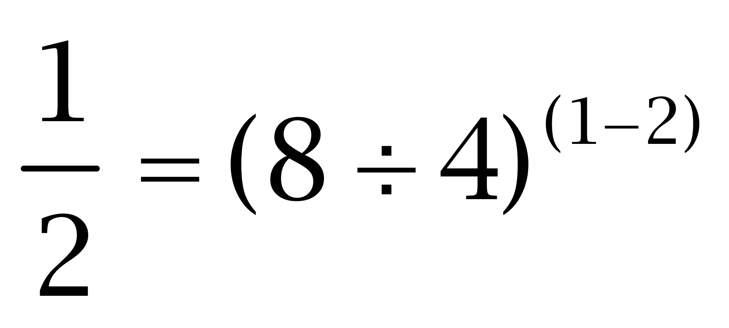；
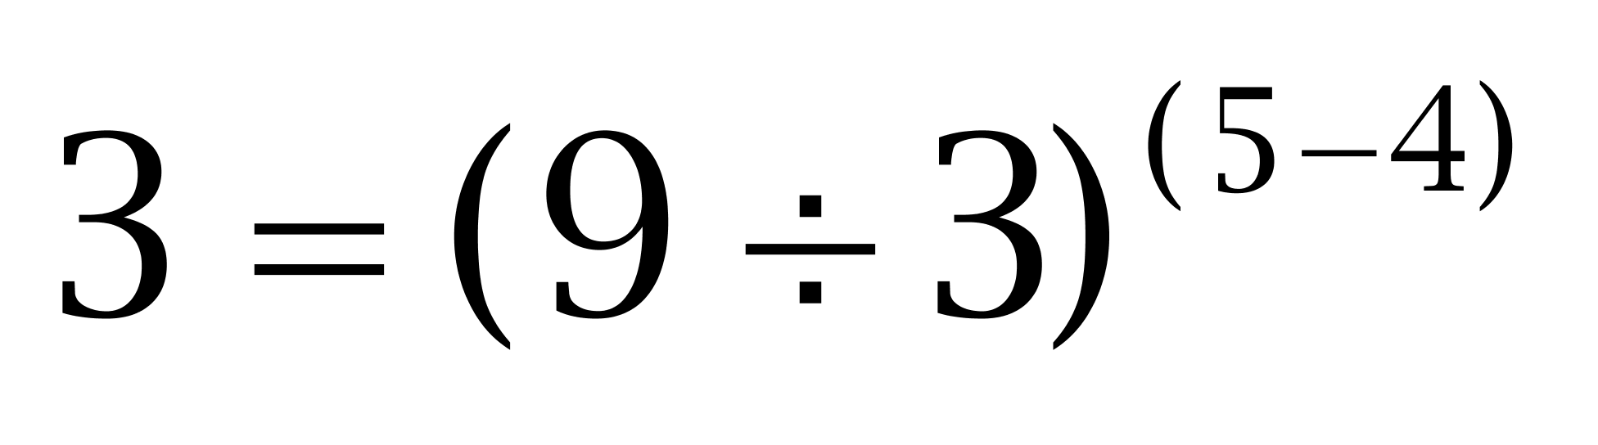；
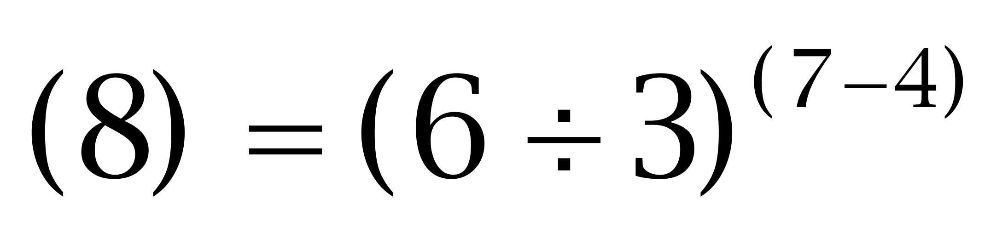。因此本题选D。
【来源】 2008年山西公务员考试《行测》真题第60题

第61题
【知识点】 代数计算
【答案】 B
【解析】 本题为常规计算，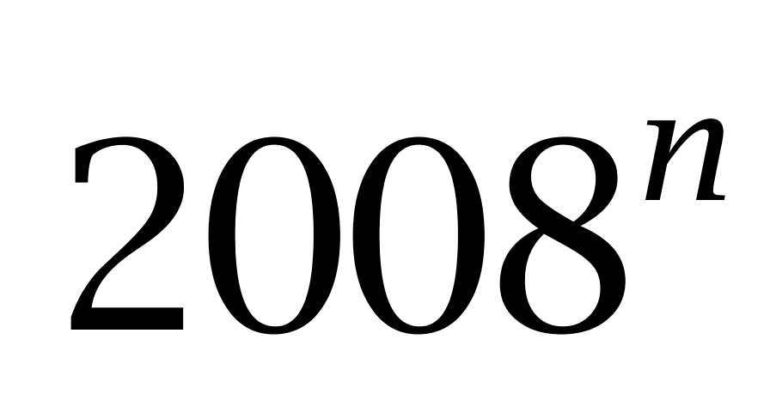与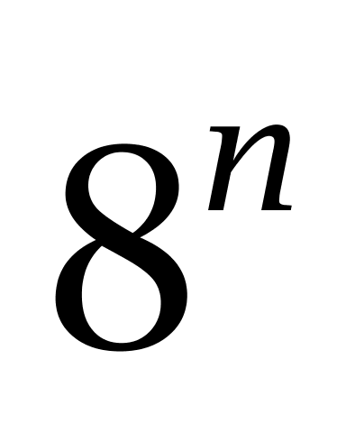的尾数相同，尾数为8、4、2、6……，以4为循环周期，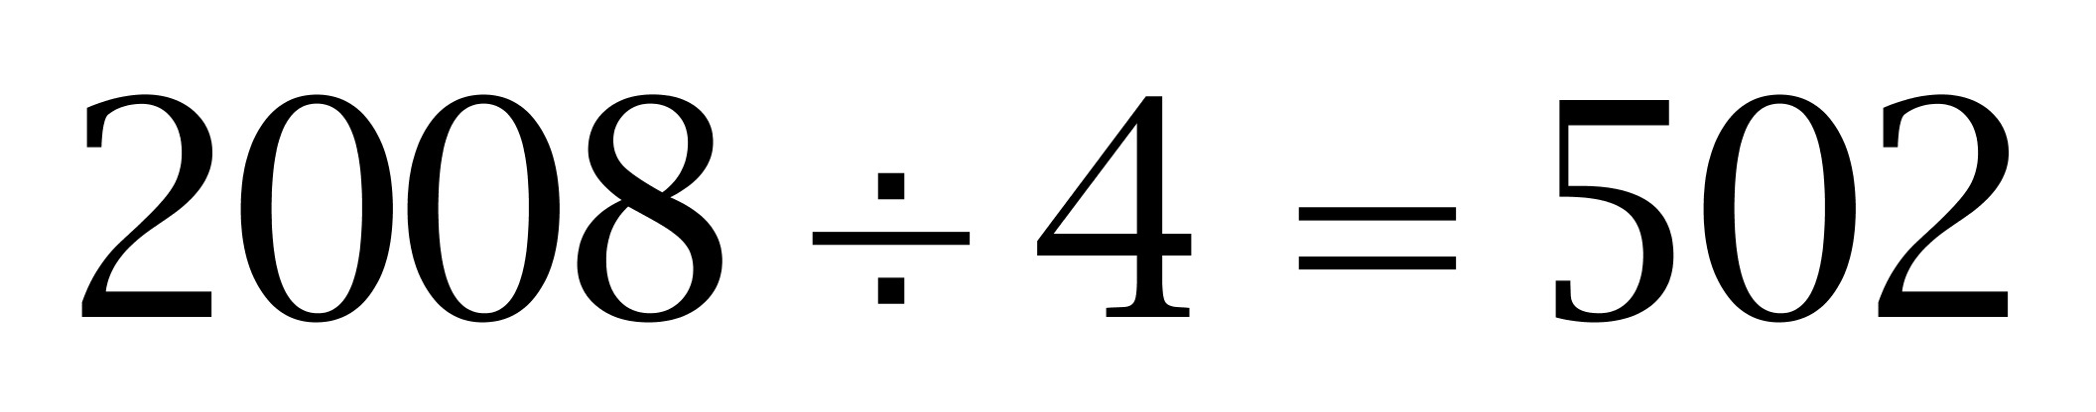，故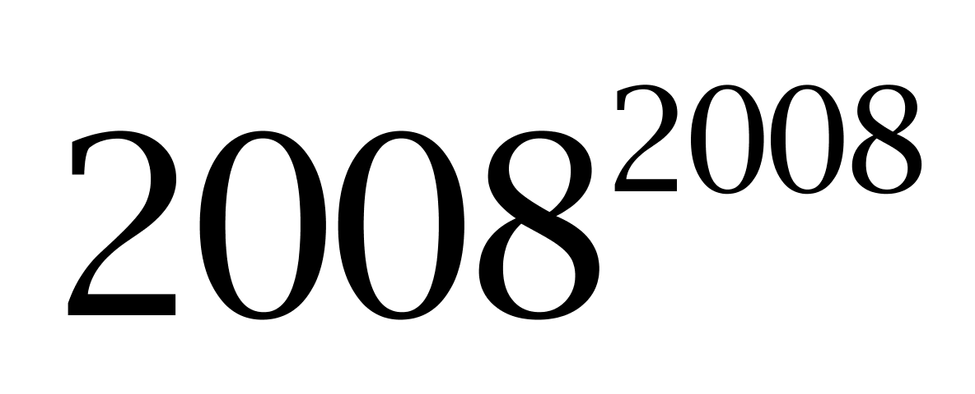的尾数为6；同理，与9¹尾数相同，为9。6+9=15，故原式个位数为5。因此本题选B。
【来源】 2008年山西公务员考试《行测》真题第61题

第62题
【知识点】 立体几何
【答案】 D
【解析】 本题为几何问题，如图，将&quot;长方体”的侧面展开，则AF为爬行路线的&quot;最小”值。根据勾股定理，有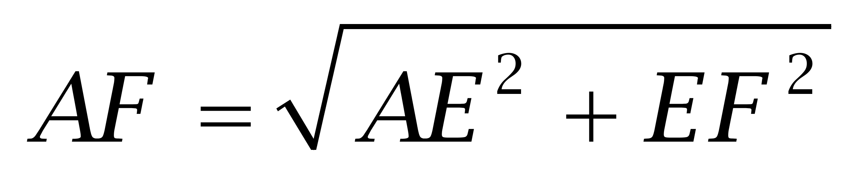。根据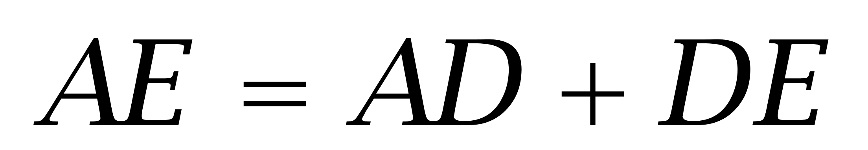，则。由于AD、DE、EF平方和为定值，为使AF最小，则ADퟞ最小，即分别为3、5，EF为7。此时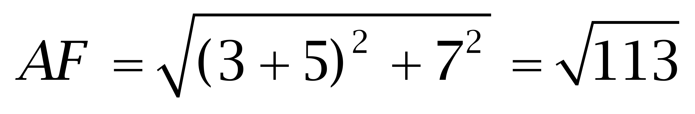厘米。因此本题选D。
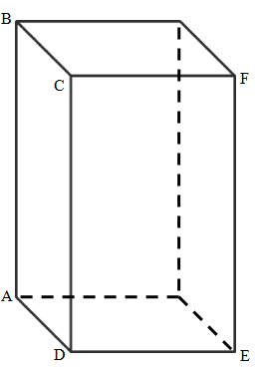
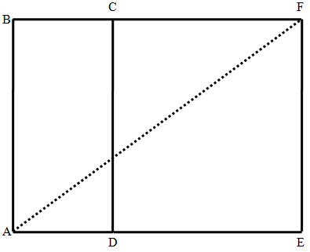
【来源】 2008年山西公务员考试《行测》真题第62题

第63题
【知识点】 基本方程（组）
【答案】 A
【解析】 本题为基本方程问题，设困难职工有x人，根据&quot;余下”148箱，可得救济品总量为12×7+（x-12）×5+148，即5x+172。由&quot;余下”120箱，可得总量为30×8+（x-30）×7+20，即7x+50。根据救济品总量不变，可得5x+172=7x+50，解得x=61。因此本题选A。
【来源】 2008年山西公务员考试《行测》真题第63题

第64题
【知识点】 基本方程（组）
【答案】 C
【解析】 本题为基本方程问题，根据只有1/3被录取，赋值总人数为3，则被录取1人。设分数线为x，由&quot;比”分数线高6分，则被录取的平均分为x+6；由&quot;比”分数线低15分，则未被录取的平均分为x-15。根据总分不变可得，（x+6）×1+（x-15）×2=80×3，解得x=88。因此本题选C。
解法二：
十字交叉法。设录取分数线为x，故录取者平均分为x+6分，没有录取的学生平均分为x-15分，由于只有1/3被录取，故录取者与未录取者的比为1:2，则有：
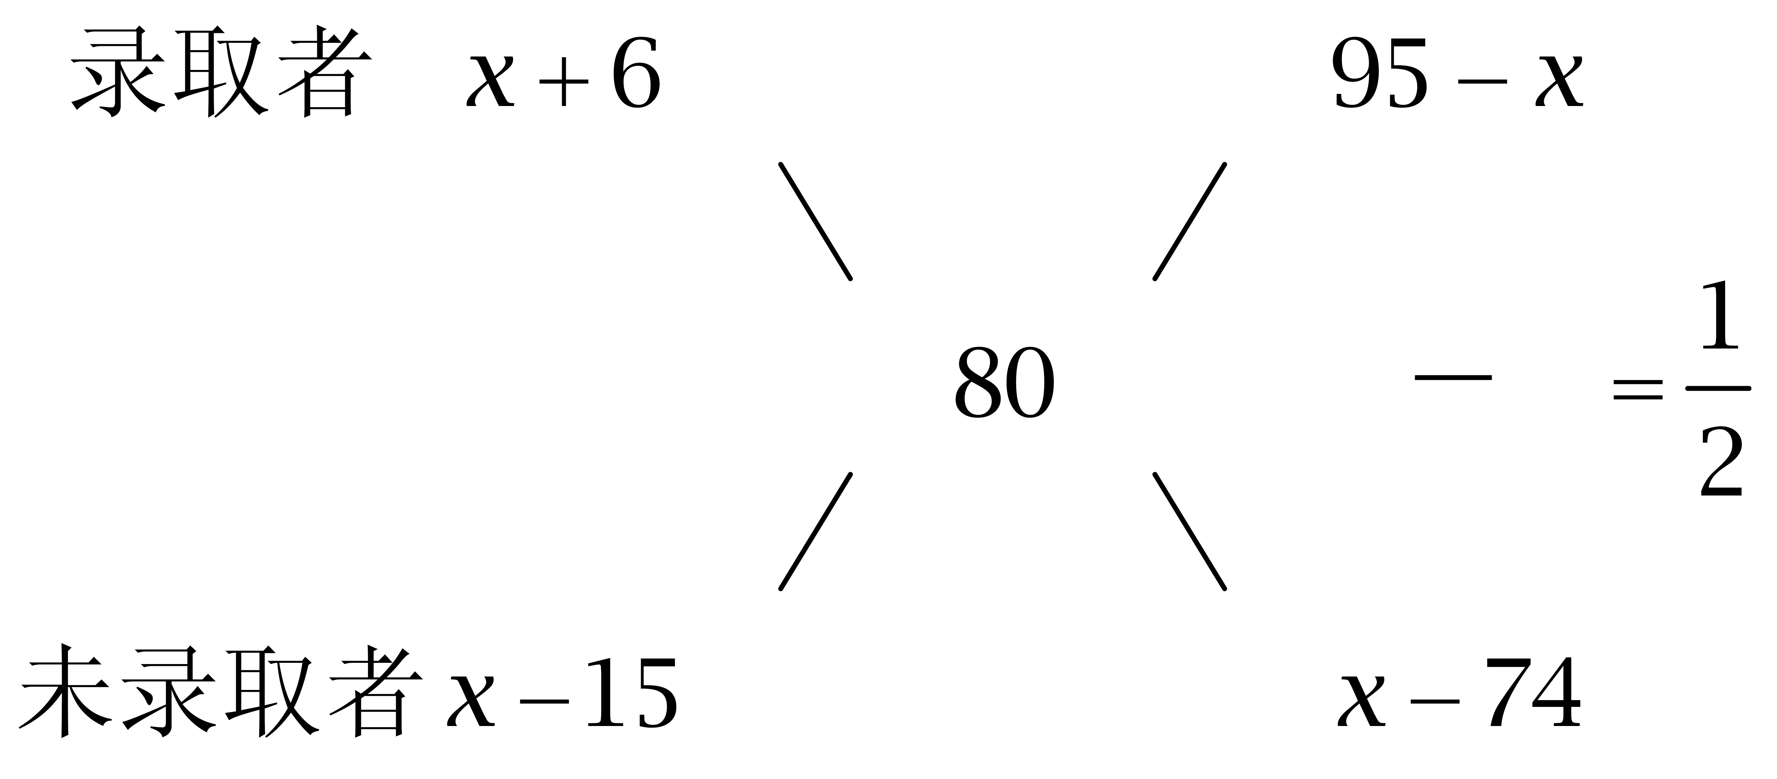
即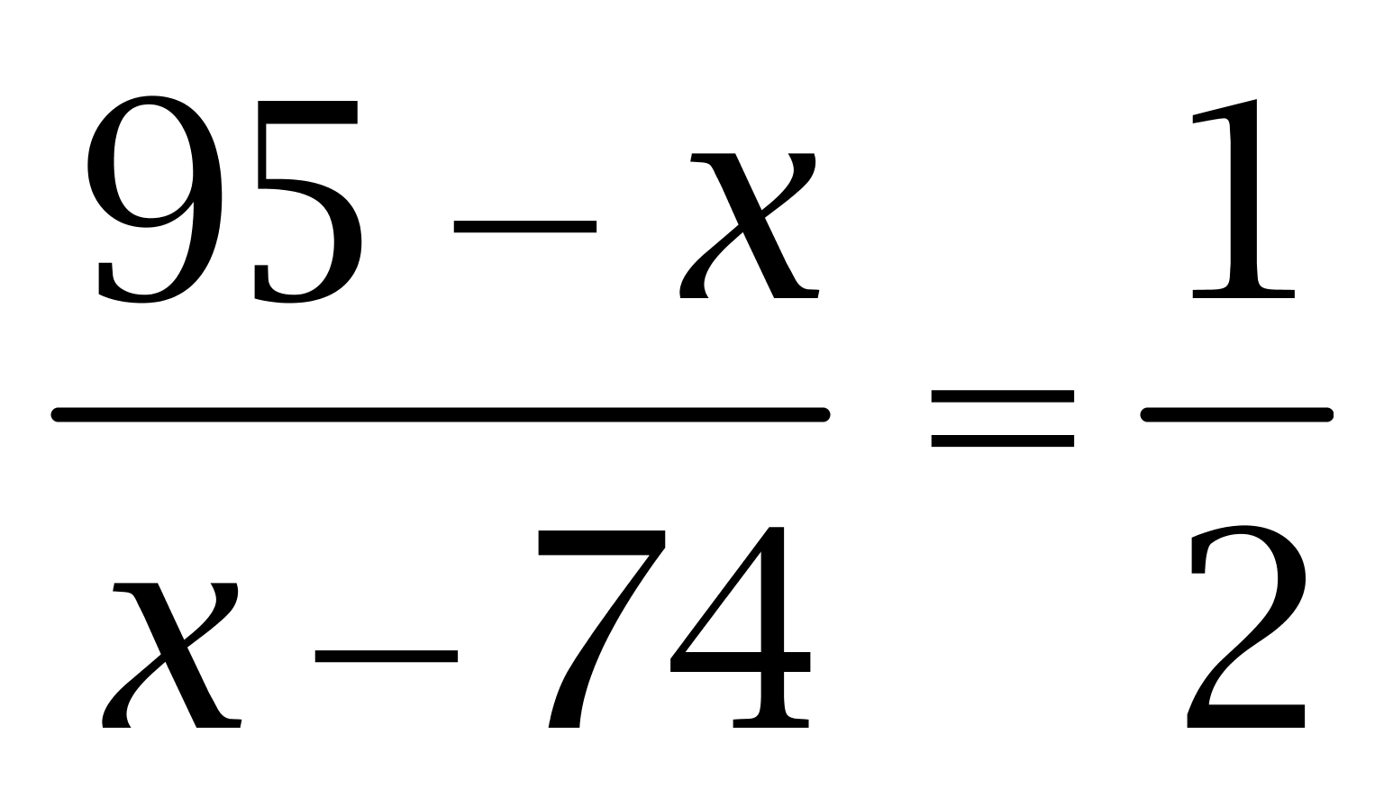，解得x=88。因此本题选C。
【来源】 2008年山西公务员考试《行测》真题第64题

第65题
【知识点】 多位数
【答案】 A
【解析】 本题为多位数问题。根据把个位3看成8，把十位8看成3，可得正确减数和错误减数的末两位分别是83、38，即少减了83=38+45。由得到的差为122，可知正确得数为122=45+77。因此本题选A。解法二：假设减数只有两位为83，看成38，则被减数为122+38=160，正确得数应为160=83+77。因此本题选A。
【来源】 2008年山西公务员考试《行测》真题第65题

第66题
【知识点】 基础计算
【答案】 A
【解析】 本题为基础计算，设x、y、z分别为三个任意自然数，3个连续自然数的和为x+（x+1）+（x+2）=3x+3=3（x+1），即为3的倍数；4个连续自然数的和为y+（y+1）+（y+2）+（y+3）=4y+6=4（y+1）+2，即为2的倍数但不是4的倍数；5个连续自然数的和为z+（z+1）+（z+2）+（z+3）+（z+4）=5z+10=5（z+2），即为5的倍数。数字是30（3、2、5的最小公倍数）的倍数且不是60（3、4、5的最小公倍数）的倍数。在700—1000之间有750，810，870，930，990，共5个。因此本题选A。
【来源】 2008年山西公务员考试《行测》真题第66题

第67题
【知识点】 方阵问题
【答案】 B
【解析】 本题为方阵问题。根据N阶实心&amp;quot;方阵”公式，最外层人数为4N-4，相邻两层相差8，则“由外到内”第二层人数为（4N-4）-8=104，解得N=29，方阵“共”有29×29=841人。因此本题选B。
【来源】 2008年山西公务员考试《行测》真题第67题

第68题
【知识点】 相遇追及
【答案】 D
【解析】 本题为行程问题。哥哥每跑200米需要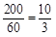分钟，每个周期为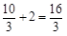分钟；弟弟每跑200米需要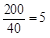分钟，每个周期为分钟。为了计算简便，我们可以首先代入B选项80分钟，此时哥哥跑了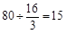个周期，并且恰好休息完两分钟，此时跑的总路程为200×15＝3000米；弟弟跑了，跑了11个周期和3分钟，需要再跑两分钟才能休息，总路程为11×200＋3×40＝2200＋120＝2320，两人路程差为3000－2320＝680米，哥哥需要再超过弟弟120,米才能追上，排除B项。代入A选项，哥哥刚好跑完15次没有休息，路程仍是3000米，弟弟跑了11个周期和1分钟，路程为2200＋40＝2240米，差距不到800米，排除A项。代入C项，哥哥第16个周期跑了2分钟，哥哥的路程为3200＋60×2＝3320米，弟弟刚好跑完第12个周期，路程为200×12＝2400米，哥哥仍然没有追上弟弟。代入D项，哥哥跑完第16次需要的时间为80＋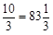分钟，路程为200×16＝3200米，84分钟的时候已经休息了40秒，弟弟刚好跑了12个周期并且休息了2分钟，路程为12×200＝2400米，路程差为800米，哥哥追上了弟弟。需要注意的是，哥哥追上弟弟的具体时间是83分20秒，不是84分钟整。因此本题选D。
【来源】 2008年山西公务员考试《行测》真题第68题

第69题
【知识点】 基础计算
【答案】 A
【解析】 本题为基础计算。
根据题意可知：总数除以7余3（余数群为3，10，17，24，31，38……）；总数除以8余6（余数群为6，14，22，30，38……），因此总数为56N+38（根据余同取余，通过余数群可知38为共有余数，56为7和8的最小公倍数）。根据再加3颗可平均分给5人，等价于糖数除以5余2，可知56N+38+3的尾数必为5或0，由此可知56N的尾数只能为4或9，又因为糖数为几百颗，即在100—1000之间，则N可能的取值有4、9、14，有3种情况。因此本题选A。
余数定理：
①余同取余：一个数除以4余1，除以5余1，除以6余1，这个数是60n+1。
②和同加和：一个数除以4余3，除以5余2，除以6余1，这个数是60n+7。
③差同减差：一个数除以4余3，除以5余4，除以6余5，这个数是60n-1。
【来源】 2008年山西公务员考试《行测》真题第69题

第70题
【知识点】 基础计算
【答案】 C
【解析】 本题为基础计算，77个连续自然数成公差为1的等差数列。根据等差数列前n项和公式，可得中位数为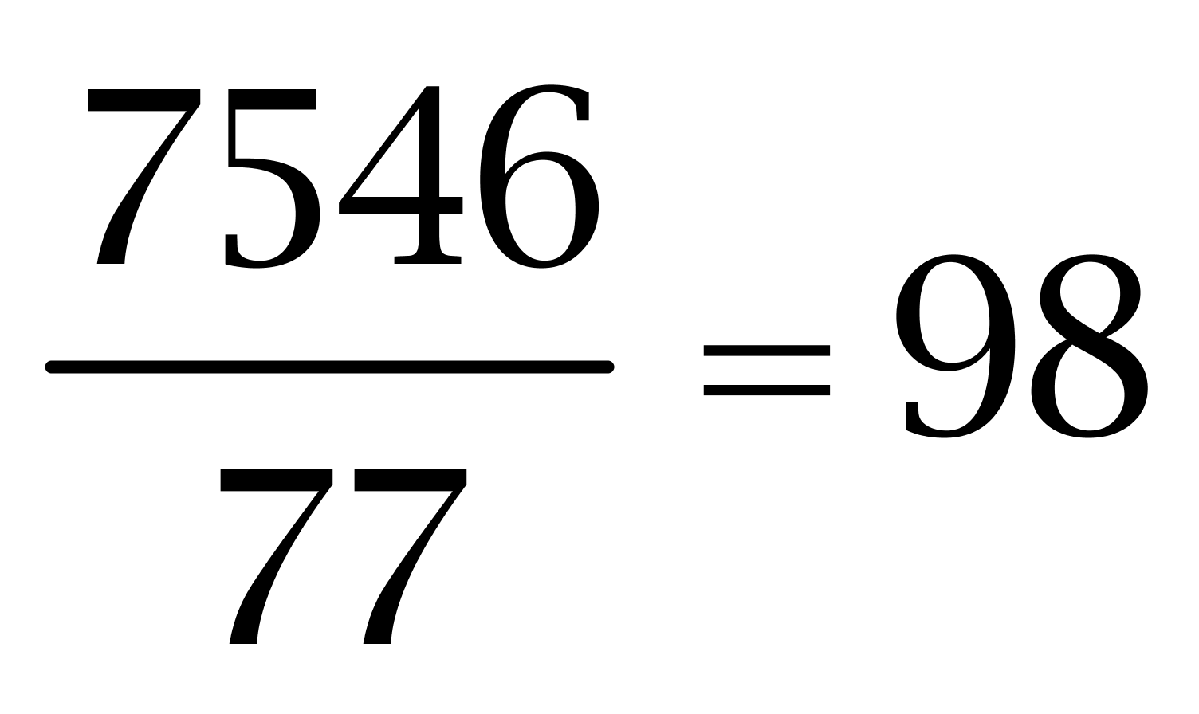，即第39个自然数为98，则第45个自然数为98+（45-39）=104。因此本题选C。
【来源】 2008年山西公务员考试《行测》真题第70题

第71题
【知识点】 数量类
【答案】 B
【解析】 本题属于数量类，主要考查素数量。
题干图形中，独立组成部分数（素个数）依次为1、2、3、4，呈等差数列，应选择独立组成部分为5的图形。
因此本题选B。

【来源】 2008年山西公务员考试《行测》真题第71题

第72题
【知识点】 样式类
【答案】 A
【解析】 本题属于样式类，主要考查曲直性。
题干图形均由直线构成。
因此本题选A。

【来源】 2008年山西公务员考试《行测》真题第72题

第73题
【知识点】 样式类
【答案】 B
【解析】 本题属于样式类，主要考查曲直性。
题干图形均由直线构成的直线图形。
因此本题选B。
【来源】 2008年山西公务员考试《行测》真题第73题

第74题
【知识点】 数量类
【答案】 A
【解析】 本题属于数量类，主要考查线数量。
题干图形中，不分曲直，线段条数均为6。
A项：6条线段，符合；
B项：4条线段，排除；
C项：5条线段，排除；
D项：7条线段，排除。
因此本题选A。
【来源】 2008年山西公务员考试《行测》真题第74题

第75题
【知识点】 复合类（图形）
【答案】 D
【解析】 本题属于复合类，主要考查面数量、素种类和样式识别。
竖着看，题干每列图形面个数的总和为8，应选择面个数为1的图形；
横着看，题干每行图形元素按种类分个数比为2:1:1:1:1，应选择含有两个与前面拥有不同元素的图形。
因此本题选D。
【来源】 2008年山西公务员考试《行测》真题第75题,2008年辽宁公务员考试《行测》真题第70题

第76题
【知识点】 多定义
【答案】 D
【解析】 首先，找关键信息。“信息技术”的关键信息：有关信息的产生、收集、传输、接受、处理、存贮、检索等技术；“信息”的关键信息：一些数据、图像、符号、语言、文字等。然后，辨析选项。A项，微电子技术，属于“有关信息的处理的技术”，符合定义；B项，计算机技术、通信技术、信息存贮技术，属于“有关信息的传输、处理、存贮等技术”，符合定义；C项，数据库技术、网络技术，属于“有关信息的收集、处理、存贮等技术”，符合定义；D项，纳米技术是用单个原子、分子制造物质的材料科学技术，与“数据、图像、符号等信息”无关，不符合定义。因此本题选D。
【来源】 2008年山西公务员考试《行测》真题第76题

第77题
【知识点】 单定义
【答案】 D
【解析】 本题属于单定义中的要件型，主要考查“主体”这一个要件。
横向收购的主体是“生产同类（或同种）商品或服务的企业”。
A项中的“石化与石油制品企业”，B项中的“白酒企业与啤酒企业”，C项中的“零售商与石油公司”均不属于“生产同类（或同种）商品或服务的企业”，不符合定义，排除。
D项：“美国汽车公司与克莱勒汽车公司”属于“生产同类商品（汽车）或服务的企业之间的收购”，符合定义，当选。
因此本题选D。
【来源】 2008年山西公务员考试《行测》真题第77题

第78题
【知识点】 单定义
【答案】 D
【解析】 本题属于单定义中的脉络型，主要考查“教育学”相关的知识。
发散思维是指：从已有的信息出发尽可能向各个方向扩展，求得多种不同的解决方法，衍生出各种不同的结果。
A项：从“化学能能产生电能”这一已有的信息出发，发现了“钾、钠等7种元素”，体现出“衍生出各种不同的结果”，符合定义，排除。
B项：从“植物盘根错节”这一已有的信息出发，联想到“水泥加固”，体现出“衍生出各种不同的结果”，符合定义，排除。
C项：从“数学运算的一种解法”出发，衍生出“多种解法”，体现出“衍生出各种不同的结果”，符合定义，排除。
D项：“依据现成资料归纳出一种结论”，是多原有信息的归纳，未体现“求得多种不同的解决办法，衍生出各种不同的结果”，不符合定义，当选。
因此本题选D。
【来源】 2008年山西公务员考试《行测》真题第78题

第79题
【知识点】 多定义
【答案】 A
【解析】 首先，找关键信息。确立方向和战略决策。然后，辨析选项。A项，公司的董事长，为公司“确立发展方向和战略决策”，符合定义；B项，军队的基层连长，不为军队“确定发展方向和战略决策”，不符合定义；C项，政府的新闻发言人，不为政府“确定发展方向和战略决策”，不符合定义；D项，企业的经理人，不为企业“确定发展方向和战略决策”，不符合定义。因此本题选A。
【来源】 2008年山西公务员考试《行测》真题第79题

第80题
【知识点】 单定义
【答案】 A
【解析】 首先，找关键信息。由于外界条件的变化，而并非因为本身经营有方。然后，辨析选项。A项，铁路沿线餐馆生意变好是由于修建了铁路而不是经营有方，符合定义；B项，更换业务主管而增收，说明公司本身经营有方，不符合定义；C项，引进先进的设备而增收，说明服装厂本身经营有方，不符合定义；D项，与大客户签订合同成功而增收，说明金融公司本身经营有方，不符合定义。因此本题选A。
【来源】 2008年山西公务员考试《行测》真题第80题

第81题
【知识点】 单定义
【答案】 D
【解析】 本题属于单定义中的要件型，主要考查“方式”这一个要件。
价格竞争的方式是：利用价格作为竞争手段。
A项：打折销售，是“利用价格作为竞争手段”，符合定义，排除。
B项：降价优惠，是“利用价格作为竞争手段”，符合定义，排除。
C项：赠送小商品，是变相的降价行为，是“利用价格作为竞争手段”，符合定义，排除。
D项：通过加大广告宣传来招揽顾客，是利用宣传，而非“利用价格作为竞争手段”，不符合定义，当选。
因此本题选D。
【来源】 2008年山西公务员考试《行测》真题第81题

第82题
【知识点】 单定义
【答案】 B
【解析】 本题属于单定义中的要件型，主要考查“方式”这一个要件。
金融诈骗犯罪的方式是：虚构事实或隐瞒事实真相骗取金融机构资财。
A选项，以“外商”为名，属于“虚构事实”，骗取银行备用信用证，属于“骗取金融机构信用”，符合定义，排除。
B选项，公司因经营不善未能偿还贷款，不属于“虚构事实或隐瞒事实真相”，不符合定义，当选。
C选项，伪造国务院批文，属于“虚构事实”，伪造成立银行，属于“骗取金融机构资财”，符合定义，排除。
D选项，非法集资百万，属于“虚构或隐瞒事实真相以骗取金融机构资财”，符合定义，排除。
因此本题选B。
【来源】 2008年山西公务员考试《行测》真题第82题

第83题
【知识点】 单定义
【答案】 B
【解析】 首先，找关键信息。1.给予减、免收费提供法律帮助；2.一般对象，具备援助条件的中国公民；3.特殊对象，刑事被告人。然后，辨析选项。A项，在中国犯抢劫罪的外国人，不是“中国公民”，不符合定义；B项，无能力或无完全能力支付法律服务费用的人，属于“具备援助条件的中国公民”，符合定义；C项，刑事嫌疑人，不是“刑事被告人”，且未涉及其是否属于“具备援助条件的中国公民”，不符合定义；D项，外籍被告人已委托辩护人，不需要“给予减、免收费提供法律帮助”，不符合定义。因此本题选B。
【来源】 2008年山西公务员考试《行测》真题第83题

第84题
【知识点】 单定义
【答案】 B
【解析】 本题属于单定义中的要件型，主要考查“范围”这一个要件。
职业价值观的范围是“选择职业时”。
A选项，“人尽其才，物尽其用”是用人之道，未体现“选择职业时”，不符合定义，排除。
B选项，“龙下海、虎上山，孺子牛进机关”，用举例的方式体现了不同类型的人“选择职业时”不同的内心尺度，符合定义，当选。
C选项，“天生我材必有用”，是对自我价值的肯定，未体现“选择职业时”，不符合定义，排除。
D选项，“行行出状元”，是对每一个行业价值的肯定，未体现“选择职业时”，不符合定义，排除。
因此本题选B。
【来源】 2008年山西公务员考试《行测》真题第84题

第85题
【知识点】 单定义
【答案】 B
【解析】 首先，找关键信息。1.员工的行为取决于工作场所的社会环境；2.关心员工可以提高其满意度。然后，辨析选项。A项，将薪酬作为最主要的激励物，是通过提高员工的薪酬来提高其满意度的，与“工作场所的社会环境”无关，不符合定义；B项，谷歌公司设有儿童中心、医疗和按摩室等人性化设施，体现了为提高员工满意度而提供舒适的“工作场所的社会环境”，符合定义；C项，建立计件工资制，是通过提高员工的薪酬来提高其满意度的，与“工作场所的社会环境”无关，不符合定义；D项，增加销售人员的业务提成，是通过提高员工的薪酬来提高其满意度的，与“工作场所的社会环境”无关，不符合定义。因此本题选B。
【来源】 2008年山西公务员考试《行测》真题第85题

第86题
【知识点】 集合类
【答案】 C
【解析】 本题属于集合类，主要考查组成关系。
北京是中国的组成部分，二者属于组成关系。
A项：合灯是灯具的一种，属于种属关系，排除；
B项：南方和北方属于并列关系，排除；
C项：琴弦是吉它的组成部分，属于组成关系，当选；
D项：中学是学校的一种，属于种属关系，排除。
因此本题选C。
【来源】 2008年山西公务员考试《行测》真题第86题

第87题
【知识点】 映射类
【答案】 B
【解析】 本题属于映射类，主要考查功能对应关系。
剃须刀是刮胡子的工具，二者属于工具与功能的对应关系。
A项：用电脑是一个动作，而非工具，排除；
B项：计算机是'编程序”的工具，二者属于工具与功能的对应关系，与题干逻辑关系一致，符合；
C项：新股民是人的某种身份，而非工具，排除；
D项：图书室是看报纸的场所，二者属于场所与活动的对应关系，排除。
因此本题选B。
【来源】 2008年山西公务员考试《行测》真题第87题

第88题
【知识点】 集合类
【答案】 B
【解析】 本题属于集合类，主要考查全同关系。
木偶和傀儡的比喻义相同，均指受人指使的人或组织，二者属于比喻义全同关系。
A项：二氧化碳和一氧化碳属于两种不同的气体，属于并列关系，排除；
B项：冒失鬼和马大哈的比喻义相同，均指较为鲁莽草率的人，属于比喻义全同关系，当选；
C项：炒鱿鱼比喻成辞职，原意就是辞职，排除；
D项：兰花和桂花均属于花，属于并列关系，排除。
因此本题选B。
【来源】 2008年山西公务员考试《行测》真题第88题

第89题
【知识点】 语义类
【答案】 B
【解析】 本题属于语义类，主要考查比喻义关系。
鬼门关比喻凶险，属于比喻义关系。
A项：戴高帽儿指恭维，但高帽儿仅仅指帽子，排除；
B项：飞毛腿比喻快速，属于比喻义关系，当选；
C项：打把势有两种意思。一是练武术，二是指手舞足蹈，并非比喻为练武，排除；
D项：臭皮囊属于躯体的一种，属于种属关系，排除。
因此本题选B。
【来源】 2008年山西公务员考试《行测》真题第89题

第90题
【知识点】 映射类
【答案】 C
【解析】 本题属于映射类，主要考查或然因果对应关系。
核试验可能引起地震。
A项：天灾可能导致人祸，顺序颠倒，排除；
B项：辛迪加属于垄断形式，属于种属关系，排除；
C项：洗澡可能引起感冒，当选；
D项：医生治疗疾病，属于主宾关系，排除。
因此本题选C。
【来源】 6.22今日作业-判断推理第14题,09.14今日作业-判断推理第17题,02.16今日作业-判断推理第17题,2008年山西公务员考试《行测》真题第90题,5.31今日作业-判断推理第17题,今日作业-判断推理-类比推理第13题,2017年9月重庆市遴选大学生村官《职业能力倾向测验》真题第70题

第91题
【知识点】 语义类
【答案】 B
【解析】 本题属于语义类，主要考查比喻义关系。
明镜象征公正，属于象征义关系。
A项：蚍蜉撼大树象征自不量力的人，蚍蜉指大蚂蚁，排除；
B项：麒麟象征祥瑞，属于象征义关系，当选；
C项：木马和病毒属于并列关系，排除；
D项：貔貅在古代是对军队的称呼，貔貅多象征招财进宝，排除。
因此本题选B。
【来源】 2008年山西公务员考试《行测》真题第91题

第92题
【知识点】 语法类
【答案】 B
【解析】 本题属于语法类，主要考查偏正关系。
新闻采访属于偏正关系。
A项：特技不能修饰特效，排除；
B项：电影剪辑属于偏正关系，当选；
C项：声音不能修饰图像，排除；
D项：分数不能修饰学生，排除。
因此本题选B。
【来源】 2008年山西公务员考试《行测》真题第92题

第93题
【知识点】 映射类
【答案】 C
【解析】 本题属于映射类，主要考查因果对应关系。
A项：励精图治指振奋精神，设法把国家治理好，治国安民指治理国家，安定人民，二者属于近义关系，时不再来指时机错过了就不会再来，和错失良机不属于近义关系，前后逻辑关系不一致，排除；
B项：横征暴敛指强征捐税，搜刮人民财富，不利于励精图治，二者属于对应关系，千钧一发比喻万分危急或异常要紧，和错失良机无明显逻辑关系，前后逻辑关系不一致，排除；
C项：因为励精图治所以国富民强，二者属于因果对应关系，因为瞻前顾后所以错失良机，二者属于因果对应关系，前后逻辑关系一致，符合；
D项：兢兢业业形容做事小心谨慎，认真踏实，和励精图治无明显逻辑关系，争分夺秒和错失良机无明显逻辑关系，排除。
因此本题选C。
【来源】 2008年山西公务员考试《行测》真题第93题

第94题
【知识点】 集合类
【答案】 D
【解析】 本题属于映射类，主要考查必要条件对应关系。
没有重力，就无法实现滤水，二者属于必要条件关系。
A项：镜子具有反射功能，二者属于功能对应关系，排除；
B项：书本是传播知识的载体，二者属于载体对应关系，排除；
C项：没有运动，也会有惯性，排除；
D项：没有质量，就没有重力，二者属于必要条件关系，与题干逻辑关系一致，符合。
因此本题选D。
【来源】 2008年山西公务员考试《行测》真题第94题

第95题
【知识点】 映射类
【答案】 D
【解析】 本题属于映射类，主要考查种属关系与场所对应关系。
百合是鲜花的一种，二者属于种属关系，花店售卖鲜花，二者属于售卖场所与物品的对应关系。
A项：鲫鱼是动物的一种，但动物和菜场无明显逻辑关系，排除；
B项：木材的原材料是树木，二者属于成品与原材料的对应关系，排除；
C项：沙发是家具的一种，但客厅是家具的摆放场所，而非售卖场所，排除；
D项：衬衣是衣服的一种，二者属于种属关系，商场售卖衣服，二者属于售卖场所与物品的对应关系，与题干逻辑关系一致，符合。
因此本题选D。
【来源】 2008年山西公务员考试《行测》真题第95题

第96题
【知识点】 论证类
【答案】 D
【解析】 首先，确定题型。根据提问方式中的'颠覆”，确定为削弱论证。然后，找论点和论据。论点：有可能存在较厚的冰盖。论据：月球南极附近一些环形山的凹陷处终年照不到阳光，温度约为零下173摄氏度。最后，辨析选项。A项，不明确选项。只强调了凝固温度不同，但并未说明凝固温度比地球的高还是低，排除；B项，无关选项。生成小坑与是否有冰盖无关，论题不一致，排除；C项，增加新论据。有一定量的冰块说明有可能存在较厚的冰盖，具有加强作用，排除；D项，削弱论点。说明原本认为可能的冰，其实是石块，是对题干论点的直接否定，具有削弱作用。因此本题选D。
【来源】 2008年山西公务员考试《行测》真题第96题

第97题
【知识点】 归纳推理
【答案】 B
【解析】 首先，依据题干特征和提问方式，确定为归纳推理。然后，辨析选项。A项，该项'自身能够生长新的神经细胞”，与题干'培养神经干细胞”无关，无法推出，排除；B项，由'化合物Isx.9还能阻止干细胞发育成非神经细胞，并且比其他神经元物质在刺激神经细胞发育方面更有效”，可以推出；C项，该项讨论'如何控制干细胞”，而题干讨论'如何培养干细胞”，话题不一致，无法推出，排除；D项，题干并未提及'植入体内，治疗疾病”，无法推出，排除。因此本题选B。
【来源】 2008年山西公务员考试《行测》真题第97题,2015年四川省成都市大邑县事业单位考试《职业能力倾向测验》第86题

第98题
【知识点】 论证类
【答案】 B
【解析】 首先，确定题型。根据提问方式中的'加强”，确定为加强论证。然后，找论点和论据。论点：纳米科技正由于其一系列独特的性能及广泛应用，正在形成一个新产业群落，推动并影响整个科学技术研究及产业的发展（即强调纳米科技对整个科学技术研究及产业的发展的影响）。论据：无。最后，辨析选项。A项，无关选项。'某些材料产生的经济效益”与论点'纳米技术与科学研究发展之间的关系”无关，论题不一致，排除；B项，建立联系。说明材料技术与各种新技术发展的关系，从而建立起纳米技术与整个科学技术研究及产业之间的关系，具有加强作用；C项，无关选项。只说明纳米科技产业群崛起，没有说明其崛起与整个科学技术研究及产业之间的关系，论题不一致，排除；D项，无关选项。'第五次技术革命是智能化革命”与论点'纳米技术与科学研究发展之间的关系”无关，论题不一致，排除。因此本题选B。
【来源】 2008年山西公务员考试《行测》真题第98题,2015年云南省丽江市事业单位考试《职业能力倾向测验》真题第92题

第99题
【知识点】 归纳推理
【答案】 C
【解析】 首先，依据题干特征和提问方式，确定为归纳推理。然后，辨析选项。A项，题干并未提及'史前猎人”，无法推出，排除；B项，题干并未提及'气候剧变”，无法推出，排除；C项，由'许多动物所赖以生存的冰冻草原后来慢慢被森林所取代”及'它们不能适应自己的环境”可知，森林的扩张导致猛犸象灭绝，可以推出；D项，'基因变异”与题干中'猛犸象个体之间的基因差异并不明显”相反，无法推出，排除。因此本题选C。
【来源】 2008年山西公务员考试《行测》真题第99题,2015年云南省丽江市宁蒗县事业单位考试《职业能力倾向测验》真题第95题

第100题
【知识点】 分析推理
【答案】 D
【解析】 本题属于分析推理类。
由于小王的三句话中不存在矛盾或反对关系，因此没有突破口。故本题采用假设法。
假设第一句正确，则何老师：诺基亚，詹老师：三星，李老师：诺基亚，结论矛盾，因此假设错误。
假设第三句正确，则詹老师：三星，李老师：摩托罗拉，何老师：诺基亚，与第一句矛盾，因此假设错误。
假设第二句正确，则李老师：诺基亚，詹老师：摩托罗拉，何老师：三星，结论没有矛盾，因此假设正确。
因此本题选D。
【来源】 2008年山西公务员考试《行测》真题第100题

第101题
【知识点】 翻译推理
【答案】 B
【解析】 首先，确定题型。根据题干关键词'所有……都……”、'有些……”等，确定为集合推理。然后，分析条件，进行推理。①杭州旅游→北京人；②有些四川人→北京旅游；③四川人→吃辣。A项，将②换位可得'有的北京旅游→四川人”，结合③递推，可得④'有的北京旅游→吃辣”，而该项'-北京旅游”是对④前件的否定，根据'否前推不出必然性结论”，不能确定其是否喜欢吃辣，排除；B项，由②'有些四川人→北京旅游”，又因'同一个人不能报两个团”，可知⑤北京旅游→-杭州旅游，②⑤递推，可得：有些四川人→-杭州旅游，可以推出；C项，将①换位可得'有的北京人→杭州旅游”，根据'有的是”不能推出'有的不是”，则无法推出'有些北京人不去杭州旅游”，排除；D项，已知去杭州旅游的都是北京人，但题干未提及北京人是否吃辣，也无法推出，排除。因此本题选B。
【来源】 2008年山西公务员考试《行测》真题第101题

第102题
【知识点】 翻译推理
【答案】 A
【解析】 首先，确定题型。根据题干关联词'如果……”等，确定为翻译推理。然后，翻译题干。教授：父母都O型→孩子O型；学生：父亲-O型且孩子O型。第三步，进行推理。根据学生的观点，可知其要反驳的观点（即学生理解的教授观点）为：父亲-O型→孩子-O型。A项，翻译成'孩子O型→父亲O型”，是'父亲-O型→孩子-O型”的逆否命题，与其等价；B、C、D项都无法根据已知条件推出。因此本题选A。
【来源】 2008年山西公务员考试《行测》真题第102题

第103题
【知识点】 论证类
【答案】 D
【解析】 本题属于论证类，主要考查举例归纳论证。
论点：鸭子在某个地方正式觅食之前会先尝几只河虾，并且能够察觉出其中的任何毒素。
论据：当鸭子的主要食物河虾被这种有毒微生物污染时，鸭子就不会在那些区域觅食。
A项，无关选项。'河水泛绿看不到鸭子和河虾”与'鸭子是否会因觉察出河虾中的毒素而停止觅食”无关，论题不一致，排除；
B项，无关选项。'鸭子跟其他水生生物的关系”与'鸭子是否会因觉察出河虾中的毒素而停止觅食”无关，论题不一致，排除；
C项，无关选项。'过量微生物毒素会导致鸭子死亡”与'鸭子是否会因觉察出河虾中的毒素而停止觅食”无关，论题不一致，排除；
D项，增加反向论据。通过对比实验说明鸭子吃不吃某个区域的河虾，只与河水的颜色有关，与河虾是否被有毒微生物污染无关，否定了专家的解释，具有削弱作用。
因此本题选D。
【来源】 2008年山西公务员考试《行测》真题第103题

第104题
【知识点】 翻译推理
【答案】 D
【解析】 首先，确定题型。题干虽无明显逻辑关联词，但根据语句间的逻辑关系以及选项特征，确定为翻译推理。然后，翻译题干。①餐盘不含水分→达到高温→杀死细菌②餐盘含水分→-达到高温→不能完全杀死细菌第三步，进行推理。A项，'餐盘含水分”是对②前件的肯定，根据'肯前必肯后”，可推出'-达到高温”，即'阻止加热”，可以推出；B项，餐盘擦干即'餐盘不含水分”是对①前件的肯定，根据'肯前必肯后”，可推出能够'杀死细菌”，即'消毒餐盘”，可以推出；C项，'餐盘含水分”是对②前件的肯定，根据'肯前必肯后”，可推出'不能完全杀死细菌”，即'减弱杀菌功能”，可以推出；D项，有残留的细菌即'没有完全杀死细菌”，是对②后件的肯定，根据'肯后推不出必然性结论”，不能推出餐盘是否含有水分，不能推出。因此本题选D。
【来源】 2008年山西公务员考试《行测》真题第104题

第105题
【知识点】 论证类
【答案】 B
【解析】 本题属于论证类，主要考查演绎推理。
已知前提：我镇的机关干部→对于下基层的报名十分踊跃。
已知结论：我镇的机关干部→对下基层锻炼的兴趣普遍比以前强多了。
默认假设：对于下基层的报名十分踊跃→对下基层锻炼的兴趣普遍比以前强多了。
A项，无关选项。'下基层锻炼对当地发展的作用”与'下基层锻炼的兴趣和报名踊跃”无关，论题不一致，排除；
B项，建立联系。在论据'下基层的报名踊跃”和论点'下基层锻炼的兴趣”之间建立了联系，具有加强作用；
C项，无关选项。'干部的综合素质”与'下基层锻炼的兴趣和报名踊跃”无关，论题不一致，排除；
D项，切断联系。说明'由于基层待遇提高”导致'机关干部对下基层锻炼产生兴趣”，所以，'踊跃报名”不能说明'机关干部对下基层锻炼产生兴趣”，切断了论据与论点之间的联系，具有削弱作用。
因此本题选B。
【来源】 2008年山西公务员考试《行测》真题第105题,2015年贵州铜仁市事业单位考试《职业能力倾向测验》真题第88题

第106题
【知识点】 基础增长率
【答案】 A
【解析】 本题为基础增长率问题。
定位柱状图可知，2007年我国普通高等教育招生人数为566人，2006年为546人，根据公式增长率=(现期值-基期值)/基期值可知，2007年我国普通高等教育招生规模扩大了(566-546)/546=20/546≈3.7%。
因此本题选A。
【计算方法】增长率=(现期值-基期值)/基期值

【来源】 2008年山西公务员考试《行测》真题第106题

第107题
【知识点】 现期比重
【答案】 B
【解析】 本题为现期比重问题。
定位文字材料第一段可知，我国2007全年普通高等教育毕业生448万人，中等职业教育毕业生530万人，普通高中毕业生788万人，初中毕业生1964万人，普通小学毕业生1870万人。可见2007年全体毕业生人数为400+530+788+1964+1870≈450+530+790+2060+1870=5700万人；根据公式比重=部分/整体可知，2007年高中毕业生占当年全体毕业生人数的比例是788/5700≈14%，B选项最接近。
因此本题选B。
【计算方法】比重=部分/整体

【来源】 2008年山西公务员考试《行测》真题第107题

第108题
【知识点】 基础增长率
【答案】 D
【解析】 本题为基础增长率问题。
定位柱状图可知，2007年，我国中等职业教育招生人数为800人，2006年为748人，根据公式增长率=(现期值-基期值)/基期值可知，2007年我国中等职业教育招生人数比上一年：(800-748)/748≈50/750≈7%，D选项最接近。
因此本题选D。
【计算方法】增长率=(现期值-基期值)/基期值

【来源】 2008年山西公务员考试《行测》真题第108题

第109题
【知识点】 综合分析
【答案】 A
【解析】 本题为综合分析问题。
A选项，定位文字材料第三段可知，大学生的道德期许与现实道德有很大的落差，这并不影响大学生保持良好的道德习惯，可见大学生对优良的道德品质还是非常看重的，正确；
B选项，定位文字材料第二段可知，道德类涉及道德品质或者关系的题目中，当提问：你最看重人的哪3种品质或关系，选择比例前五名的选项均为积极道德意识，可见并非都是消极，错误；
C选项，定位文字材料第三段可知，大学生的道德期许与现实道德有很大的落差，错误；
D选项，定位文字材料第二段可知，当提问改为：你觉得现在的人实际上哪3种品质或相互关系居多，选择比例前五名的选项有4项是消极道德意识，可见并非全部是消极评价，错误。
因此本题选A。
【知识点】A选项，直接读数；B选项，直接读数；C选项，直接读数；D选项，直接读数。

【来源】 2008年山西公务员考试《行测》真题第109题

第110题
【知识点】 综合分析
【答案】 C
【解析】 本题为综合分析问题。
A选项，定位文字材料可知，并未提及相关内容，可见无法判断，错误；
B选项，定位文字材料第三段可知，在爱国观念上，大学生对于我国在某些方面落后于其他国家，表示立志为国争光的占55.7%，表示对社会风气不满的占33.3%，而表示无所谓的占11.0%，可见，可见持积极态度的占大多数，错误；
C选项，定位文字材料最后一段可知，大部分大学生在人生信念这个问题上还处于摇摆状态，既想努力向前，同时又有畏难情绪，正确；
D选项，选项，定位文字材料最后一段可知，大部分大学生在人生信念这个问题上还处于摇摆状态，既想努力向前，同时又有畏难情绪，错误。
因此本题选C。
【计算方法】A选项，直接读数；B选项，直接读数；C选项，直接读数；D选项，直接读数。

【来源】 2008年山西公务员考试《行测》真题第110题

第111题
【知识点】 直接读数比较
【答案】 B
【解析】 本题为直接读数比较问题。
定位文字材料第一段可知，大学生作为一个高知群体，在文化价值取向上展现出传统与现代交织的态势，大学生既热衷于现代文化，也保持对传统经典文化最浓厚的兴趣，只有小部分的大学生自认比较喜欢前卫文化和后现代文化，可见趋向传统与现代交织的态势。
因此本题选B。

【来源】 2008年山西公务员考试《行测》真题第111题

第112题
【知识点】 综合分析
【答案】 D
【解析】 本题为综合分析问题。
A选项，定位文字材料第二段可知，三种纠纷解决途径，即法律途径、行政途径和武力途径三种，大学生在纠纷解决方面的选择情况分别为67.6%，28.9%，3.5%，正确；
B选项，定位文字材料第二段可知，在法律常识方面，大学生对法律性质的正确认识（91.2%）以及在对我国已经颁布的部门法的了解上，几乎都在90%以上，可见是一个相对强势的群体，正确；
C选项，定位文字材料第二段可知，在调查中，还发现大学生也以自己的实际行动来践行和维护法律，正确；
D选项，全面的总结了以上内容。
因此本题选D。

【来源】 2008年山西公务员考试《行测》真题第112题

第113题
【知识点】 综合分析
【答案】 B
【解析】 本题为综合分析问题。
A选项，定位文字材料可知，并未提及相关内容，可见无法判断，错误；
B选项，定位文字材料第三段可知，93%的被调查者知道世界知识产权日，76%的被调查者明确“我国国家知识产权战略现在是从制定转入实施，48%的被调查者关注过北京市高级人民法院2007年受理的《十大知识产权典型案例》。可以看出大学生对知识产权的认知程度参差不齐，正确；
C选项，定位文字材料可知，并未提及相关内容，可见无法判断，错误；
D选项，定位文字材料可知，并未提及相关内容，可见无法判断，错误。
因此本题选B。

【来源】 2008年山西公务员考试《行测》真题第113题

第114题
【知识点】 综合分析
【答案】 D
【解析】 本题为综合分析问题。
A选项，定位文字材料第四段可知，大学生选择据自己兴趣办事和按客观规律办事的占45.6%、48.1%，可见不能说明大学生是高知群体，错误；
B选项，定位文字材料第四段可知，大学生按客观规律办事（48.1%）以及表示明确知道科学发展观（35.7%）的占比均较少，可见不能说明大学生有明确的科学观念，错误；
C选项，定位文字材料最后一段可知，善于发现问题的原因，善于提出解决问题的办法，善于解决问题的选择比例分别为：43.4%、39.5%和37.2%，呈递减的过程，错误；
D选项，定位文字材料倒数第一段和第二段可知，大学生表示明确知道科学发展观的占比（35.7%）与善于解决问题的占比（37.2%）均较少，说明缺乏系统明确的科学观念，特别是动手、解决问题的能力，正确。
因此本题选D。

【来源】 2008年山西公务员考试《行测》真题第114题

第115题
【知识点】 综合分析
【答案】 D
【解析】 本题为综合分析问题。
定位文字材料可知，对大学生文化和生活价值、法律意识、知识产权、科学意识与行为各方面进行调查，D选项最接近。
因此本题选D。

【来源】 2008年山西公务员考试《行测》真题第115题

第116题
【知识点】 基础增长率
【答案】 B
【解析】 本题为基础增长率问题。
定位表格材料可知，苏南地区农村常住劳动力资源总量982.4万人，苏北地区1307.7万人。可见苏南地区的农村常住劳动力资源总量比苏北地区少(1307.7-982.4)/1307=325.3/1307≈24.8%，B选项最接近。
因此本题选B。

【来源】 2008年山西公务员考试《行测》真题第116题

第117题
【知识点】 现期比重加减
【答案】 D
【解析】 本题为现期比重加减问题。
定位表格材料可知，2007年全省农村常住劳动力资源总量3060.4万人，男性占48.7%，女性占51.3%。可见2007年该省农村常住劳动力人口男性比女性少（51.3%-48.7%）×3060.4≈79.57万人。
因此本题选D。

【来源】 2008年山西公务员考试《行测》真题第117题

第118题
【知识点】 现期比重
【答案】 C
【解析】 本题为现期比重问题。
定位表格材料可知，全省、苏南、苏中、苏北地区农村常住劳动力资源总量分别为3060.4、982.4、770.3、1307.7万人，文盲的占比分别是5.2%、2.1%、5.2%、7.6%。三个地区中苏北地区的资源总量和文盲占比都最大，可见苏北地区文盲最多，其文盲数为1307.7×7.6%≈1300×7.6%=98.8万人，全省为3060.4×5.2%≈3100×5.2%=161.2万人。根据公式比重=部分/整体可知，苏北地区农村常住劳动力文盲占全省农村常住劳动力文盲的比例为98.8/161.2≈65%，C选项最接近。
因此本题选C。
【计算方法】比重=部分/整体

【来源】 2008年山西公务员考试《行测》真题第118题

第119题
【知识点】 现期比重加减
【答案】 C
【解析】 本题为现期比重加减问题。
定位表格材料可知，苏南地区21—40岁农村常住劳动力人口占比为18.5%+25.7%=44.2%、苏中为10.9%+22.1%=33.0%。可见苏南地区21—40岁农村常住劳动力为982.4×44.2%≈431.2万人，苏中地区为770.3×33%≈254.1万人，可见苏南比苏中多431.2-254.1=177.1万人，C选项最接近。
因此本题选C。

【来源】 2008年山西公务员考试《行测》真题第119题

第120题
【知识点】 综合分析
【答案】 A
【解析】 本题为综合分析问题。
A选项，定位表格材料可知，2007年苏南、苏中、苏北三个地区中农村常住劳动力人口大专及以上文化程度分别为982.4×2.6%＝982.4×2×1.3%万人、770.3×1.6%万人、1307.7×1.3%万人，最多的是苏南地区，正确；
B选项，定位表格材料可知，苏中、苏北地区按年龄构成均为50岁以上所占比重最高，分别为34.8%和27.8%，错误；
C选项，定位表格材料可知，无法得知，错误；
D选项，定位表格材料可知，苏南地区的农村常住劳动力人口有高中文化程度的人口数量（982.4×15.3%≈147万人）少于苏北地区（1307.7×12.1%≈156万人），错误。
因此本题选A。
【知识点】A选项，现期比重；B选项，直接读数比较；C选项，直接读数；D选项，现期比重。

【来源】 2008年山西公务员考试《行测》真题第120题

第121题
【知识点】 基期平均数
【答案】 A
【解析】 本题为基期平均数问题。
定位文字材料第一段可知，2006年某省生产总值641.05亿元，比上年增长12.2%；人均生产总值11753元，比上年增长11.3%。根据公式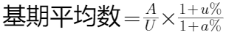可知，2005年该省人口有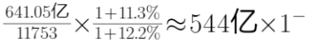，即略小于544万，A选项最接近。
因此本题选A。
【来源】 2008年山西公务员考试《行测》真题第121题

第122题
【知识点】 基期比重加减
【答案】 D
【解析】 本题为基期比重加减问题。
定位文字材料第一段可知，2006年某省生产总值641.05亿元，比上年增长12.2%；2005年第三产业产值占生产总值的比重为39.3%，2006年为37.0%。根据公式基期量=现期量/(1+增长率)可知，2005年某省生产总值为641.05/(1+12.2%)≈571.35亿元，可见2005年该省第三产业产值为：571.35×39.3%≈224.54亿元，2006年该省第三产业产值为：641.05×37.5%≈240.39亿元。2005年该省第三产业产值比2006年少：240.39-224.54≈16亿元，D选项最接近。
【计算方法】基期量=现期量/(1+增长率)
因此本题选D。
【来源】 2008年山西公务员考试《行测》真题第122题

第123题
【知识点】 基期比重
【答案】 A
【解析】 本题为基期比重问题。
定位文字材料第二段可知，2006年社会消费品零售总额180.11亿元，比上年增长12.2%；汽车类零售额4.68亿元，增长6.5倍。根据公式基期比重=A/U×(1+u%)/(1+a%)可知，2005年汽车类零售额是社会消费品零售总额的4.68/180.11×(1+12.2%)/(1+6.5)≈2.6%×15%≈0.4%。
因此本题选A。
【计算方法】基期比重=A/U×(1+u%)/(1+a%)

【来源】 2008年山西公务员考试《行测》真题第123题

第124题
【知识点】 综合分析
【答案】 C
【解析】 本题为综合分析问题。
Ⅰ，差距进一步扩大，是指2005年比2004年扩大，2006年又比2005年扩大，定位文字材料第二段可知，2006年，按城乡分：城市的消费品零售额122.78亿元，增长16.3%；县及县以下的消费品零售额57.33亿元，增长4.4%，可见无法求出2004年的城乡消费品零售额差距，正确；
Ⅱ，定位文字材料第一段可知，2006年某省生产总值641.05亿元，比上年增长12.2%，第一产业和第二产业产值增长率分别为3.5%、15.7%，由2006年第三产业占生产总值比重下降，根据公式两期比重差=A/U×(a%-u%)/(1+a%)可知，当a%＞u% ，比重上升，反之比重下降，可见第三产业增长率小于生产总值增长率，第二产业增长率最大，错误；
Ⅲ，定位文字材料第二段可知，社会消费品零售总额可分为批发零售和住宿餐饮、其他行业两大部分。其他行业2006年的增长率为-2.8%小于社会消费品零售总额的增长率12.2%，因此2006年其他行业占社会消费品零售总额的比重比2015年下降，则批发零售和住宿餐饮占比上升，正确。
因此本题选C。
【计算方法】两期比重差=A/U×(a%-u%)/(1+a%)
【知识点】Ⅰ，简单计算；Ⅱ，两期比重大小比较；Ⅲ，直接读数比较
【来源】 2008年山西公务员考试《行测》真题第124题

第125题
【知识点】 综合分析
【答案】 B
【解析】 本题为综合分析问题。
A选项，定位文字材料第二段可知，2006年，某省石油及制品类12.41亿元，下降7.7%。根据公式基期量=现期量/(1+增长率)可知，2005年该省石油及制品类零售额为12.41/(1-7.7%)≈12.4/(92%)≈13.45亿元，错误；
B选项，定位文字材料第一段可知，第一、第二和第三产业产值占生产总值的比重分别由“十五”末（2005年）的12.0∶48.7∶39.3转变为10.9∶51.6∶37.5。可见2005年第二和第三产业产值占生产总值的比重为48.7%+39.3%=88%，2006年为51.6%+37.5%=89.1%，2005年比2006年低88%-89.1%=-1.1%，即1.1个百分点，正确；
C选项，定位文字材料第二段可知，2006年，某省城市的消费品零售额122.78亿元，县及县以下的消费品零售额57.33亿元。根据公式增长率=(现期值-基期值)/基期值可知，2006年该省县及县以下的消费品零售额比城市的消费品零售额少(122.78-57.33)/122.78≈65/123≈53.3%，错误；
D选项，定位文字材料第一段可知，第一产业完成产值比上年增长3.5%，第二产业增长15.7%，利用混合增速性质可知第一、二产业完成产值的增长率大于3.5%，错误。
因此本题选B。
【计算方法】基期量=现期量/(1+增长率)，增长率=(现期值-基期值)/基期值。
【知识点】A选项，基期量计算；B选项，比重计算；C选项，基础增长率；D选项，混合增长率计算。

【来源】 2008年山西公务员考试《行测》真题第125题

